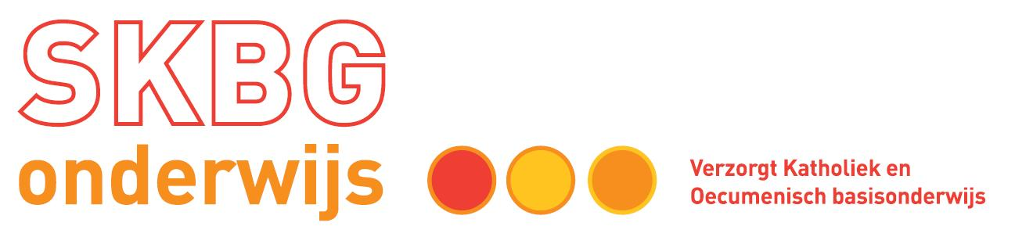

**Veiligheidsplan**

Inhoudsopgave

Inleiding 4

1 Hoofddoelstellingen en Organisatie 6

Organogram 6

2 Fysieke veiligheid 7

2.1 Arbocommissie 7

2.2 Arbocoördinator en preventiemedewerker 7

2.3 Arbodienst/ Arbodeskundige(n) 7

2.4 Ziekteverzuimbeleid 7

2.5 Overleg 8

2.6 Cijfers 8

2.7 Bedrijfshulpverlening 8

2.8 Risico-inventarisatie en -evaluatie (RI&E) 8

2.9 Plan van Aanpak en voortgang RI&E 8

2.10 Voorlichting 9

2.11 Omgevingsvergunning 9

2.12 Hygiëne en schoonmaak 9

2.13 Speeltoestellen 9

3 Sociale veiligheid 10

3.1 Gedragscode 10

3.2 Pesten 10

3.3 Verzuim 10

3. 4 Welbevinden van medewerkers 11

3.5 Preventie 11

3.6 Arbeidstijdenbeleid 12

3.7 Preventief beleid 12

3.8 Beleid t.a.v. agressie, geweld, seksuele intimidatie en discriminatie 12

3.9 Registratie en melding van ongevallen 12

3.10 Omgaan met de media 13

3.11 Begeleiding (nieuwe) leerlingen 13

3.12 Begeleiding (nieuwe) startende leerkrachten 13

4 Veiligheid tijdens de voor-, na- en tussen schoolse opvang en tijdens buitenschoolse activiteiten 15

4.1 Tussen schoolse opvang 15

4.2 Voor- en naschoolse opvang 15

5 Privacy 16

5.1 Relatie personeel-leerling en ouders/ verzorgers 16

5.2 Meldplicht bij seksuele misdrijven 16

5.3 Bijzondere afspraken rondom privacy bij gescheiden ouders/ verzorgers 16

5.4 Informatie over het kind 16

6 Incidenten 17

7 Personeelsbeleid 18

8 Kwaliteitshandhaving veiligheid 19

Bijlagen 20

Bijlage 1: Checklist Veiligheidsbeleid 20

Bijlage 2: Checklist opvang bij een calamiteit 24

Bijlage 3: Ongevallenmeldingsformulier Inspectie SZW 27

Bijlage 4: Ongevallenregistratie 29

Bijlage 5: Protocol voor opvang leerlingen bij ernstige incidenten 32

Bijlage 6: Protocol voor opvang personeel bij ernstige incidenten 35

Bijlage 7: Registratieformulieren interne ernstige incidenten (agressie/ geweld) 39

Bijlage 8: Stappenplan bij seksueel grensoverschrijdend gedrag tussen kinderen 42

Bijlage 9: Meldcode Huiselijk Geweld en Kindermishandeling 48

Bijlage 10: Verdeling taken en verantwoordelijkheden 50

Bijlage 11: Taakomschrijving Preventiemedewerker 52

Bijlage 13: Protocol Verliesverwerking 52

Bijlage 14: Gedragscode ‘Voorkomen van en omgaan met ongewenst seksueel gedrag’ 56

Bijlage 15: Gedragscode ‘Voorkomen van en omgaan met pesten’ 59

Bijlage 16: Gedragscode ‘Voorkomen van en omgaan met discriminatie’ 62

Bijlage 17: Gedragscode ‘Voorkomen van en omgaan met (dreigen met) agressie en geweld’ 63

Bijlage 19: Verwerking persoonsgegevens over de gezondheid van zieke medewerkers 64

# Inleiding

Voor u ligt het Veiligheidsplan van SKBG. Met dit Veiligheidsplan willen we inzichtelijk maken en verantwoording afleggen hoe wij binnen onze scholen omgaan met veiligheid.

In dit Veiligheidsplan staat beleid beschreven voor medewerkers, vrijwilligers en kinderen.

Met beleid alleen zullen de scholen niet veiliger worden. Het gezamenlijk oog hebben en houden voor het welzijn van eenieder maakt scholen een veilige plek om te leren en te werken.

Een veilig leer- en werkklimaat is immers een absolute voorwaarde voor een goed onderwijsresultaat.

Dit plan wordt tweejaarlijks geëvalueerd en waar nodig aangepast op basis van gegevens die vanuit de organisatie ons bereiken en indien regelgeving dat van ons vraagt.

Als onderwijsinstelling willen we hiermee uitvoering geven aan onze doelstelling om kinderen een veilige school(omgeving) te bieden. Daarnaast willen we ook voldoen aan de Arbowet en de CAO-PO afspraken rondom veiligheid. Ook willen we hiermee inspelen op de ontwikkelingen vanuit de overheid rond veiligheid.

Binnen het toetsingscriterium van de Inspectie voor het onderwijs staat vermeld dat van scholen wordt verwacht dat zij een actief beleid voeren op het gebied van de sociale veiligheid voor leerlingen en personeel. Indicatief daarvoor is in de eerste plaats dat de school op de hoogte is van de feitelijke situatie. Dit houdt in dat de school inzicht heeft in de beleving van de sociale veiligheid door leerlingen en personeel en in incidenten die zich op het gebied van de sociale veiligheid voordoen.

In de tweede plaats mag van de school verwacht worden dat zij aan preventie doet.

Dit houdt in dat de school een uitgewerkt veiligheidsbeleid heeft, gericht op preventie van incidenten, dat zij gedragsregels handhaaft, dat zij in het onderwijsaanbod gericht aandacht besteedt aan aspecten van sociale veiligheid en dat zij op het gebied van sociale veiligheid structureel samenwerkt met relevante ketenpartners.

In de derde plaats moet de school incidenten adequaat kunnen aanpakken. Dit houdt in dat zij een uitgewerkt veiligheidsbeleid heeft, gericht op het optreden na incidenten en dat zij zorgt op de korte en langere termijn voor begeleiding van slachtoffers van incidenten.

Veiligheid is binnen SKBG een taak van allen. Leerkrachten dienen te werken aan een goed pedagogisch klimaat maar maken ook melding van gevaarlijke fysieke situaties. Toch zijn er een aantal personen die m.b.t. veiligheid een bijzondere taak of functie hebben.

In hoofdstuk 1 wordt aangegeven welke functies en taken er zijn en wordt stilgestaan bij de kerntaken en verantwoordelijkheden.

In hoofdstuk 2 wordt aandacht besteed aan de fysieke omgeving waarin veiligheid gestalte moet krijgen.

In hoofdstuk 3 wordt stilgestaan bij een aantal uitgangspunten rondom sociale veiligheid voor personeel, ouders, vrijwilligers en kinderen.

In hoofdstuk 4 gaan we nader in op voor-, tussen- en naschoolse opvang en buitenschoolse activiteiten.

In hoofdstuk 5 wordt ingegaan op het onderwerp privacy.

Hoofdstuk 6 richt zich met name op de wijze waarop wordt omgegaan met incidenten terwijl in hoofdstuk 7 kort wordt ingegaan op het personeelsbeleid.

In hoofdstuk 8 wordt aandacht besteed aan de kwaliteitshandhaving van het veiligheidsbeleid.

Als stichting hopen wij dat dit veiligheidsplan meer mag zijn dan een papieren tijger en dus een wezenlijke bijdrage mag leveren aan de fysieke en sociale veiligheid binnen de scholen.

In dit Veiligheidsplan wordt regelmatig verwezen naar andere beleidsplannen, deze staan onderstreept en zijn terug te vinden op Intranet.

Meer informatie en tools over veiligheid op scholen is beschikbaar op: [www.schoolenveiligheid.nl](http://www.schoolenveiligheid.nl)

Paul Appel

Bestuurder

# 1 Hoofddoelstellingen en Organisatie

Het bestuur van de onderwijsinstelling SKBG streeft naar optimale arbeidsomstandigheden voor haar personeel. Het arbobeleid is gericht op waarborging van de veiligheid en gezondheid van medewerkers en op het voorkomen en beheersen van psychosociale arbeidsbelasting.

Om dit te bereiken, worden er maatregelingen getroffen om onaanvaardbare risico’s zoveel mogelijk uit te sluiten. (Zie het beleidsplan: Duurzame inzetbaarheid en arbeidsverzuimbeleid).

Vermijdbaar verzuim wordt zo veel mogelijk tegengegaan. Op bestuursniveau worden hiervoor jaarlijks realistische doelen en streefcijfers vastgesteld en geëvalueerd.

Seksuele intimidatie, agressie, geweld, pesten en discriminatie worden actief bestreden.

Verder is het streven om personeelsleden zo goed en breed mogelijk in te zetten.

Het beleid van SKBG is erop gericht de hierboven genoemde uitgangspunten en doelstellingen te realiseren. Dit gebeurt in nauwe samenhang met de GMR.

In dit veiligheidsbeleidsplan worden de beleidselementen die worden gehanteerd ter realisatie van de hoofddoelstellingen beschreven en worden in hoofdlijnen de activiteiten voor een periode van vier jaar beschreven. Van elk beleidselement wordt voor zover van toepassing aangegeven:

* Wie verantwoordelijk is;
* Welke procedures worden gevolgd;
* Welke instrumenten worden gebruikt;
* Welke vorm van interne of externe ondersteuning nodig is;
* Hoe de kwaliteitsborging is geregeld.

Aan de hand van het onderstaande organogram wordt de plaats van de diverse functies binnen ons bestuur op een overzichtelijke wijze weergegeven.

### Organogram

**RAAD VAN TOEZICHT**

**COLLEGE VAN BESTUUR (*)**

**GMR afvaardiging personeel en ouders**

**BESTUURSBUREAU**

Secretariaat. HRM

Kwaliteitszorg

**DIRECTEUREN**

**Scholen**

**ARBOCOMMISSIE**

CvB

Preventiemedewerker

Arbodienst HCC

PGMR

**DIRECTEUREN**

**DIRECTEUREN**

# 2 Fysieke veiligheid

Voor het volledig goedgekeurde SKBG-beleidsstuk omtrent de Arbo, zie het Arbobeleidsplan. Hieronder een aantal punten (2.1 t/m 2.10) die betrekking hebben op dat Veiligheidsbeleid.

### 2.1 Arbocommissie

Ons bestuur heeft een Arbocommissie in het leven geroepen. De Arbocommissie bestaat uit het CvB, de preventiemedewerker, vertegenwoordiger van onze Arbodienstverlener (*Human Capital Care*) en een vertegenwoordiging van de PGMR. De Arbocommissie kan voorstellen doen om het arbobeleidsplan en het daaruit voortvloeiend beleidsplan; Arbeidsverzuimbeleid, aan te passen. De Arbocommissie kan gevraagd en ongevraagd adviseren over de inhoud van ons arbobeleidsplan.

Ieder jaar, bij start van het nieuwe schooljaar evalueert de Arbocommissie het gevoerde arbobeleid aan de hand van dit arbobeleidsplan.

### 2.2 Arbocoördinator en preventiemedewerker

Op school is de directeur verantwoordelijk voor de uitvoering van het arbobeleid. Hij/ zij zorgt voor de verdeling van Arbo taken en overlegt met de preventiemedewerker en het CvB. Via het (G)MR-overleg beschikt het personeel over instemmingsrecht en inspraak bij de totstandkoming van het arbobeleid.

Elke school van SKBG laat zich bij de zorg voor de veiligheid, gezondheid en het beheersen en voorkomen van psychosociale arbeidsbelasting van het personeel ondersteunen door de preventiemedewerker. De taken van deze preventiemedewerker omvatten: medewerking verlenen aan het verrichten en opstellen van een RI&E, het mede uitvoeren van Arbomaatregelen en het adviseren aan en overleggen met de medezeggenschapsraad. De werkzaamheden van de preventiemedewerker zijn vastgelegd in een functie/ rolbeschrijving. De preventiemedewerker zorgt samen met de directeur voor de uitvoering van de Arbo taken op de school.

*(Zie bijlage 11 voor de ‘Taakomschrijving preventiemedewerker’)*

*(Zie bijlage 10 voor de ‘Verdeling taken en verantwoordelijkheden’)*

### 2.3 Arbodienst/ Arbodeskundige(n)

Het bestuur laat zich bij zijn verplichtingen uit de Arbowet bijstaan door een gecertificeerde Arbodienstverlener. *Human Capital Care* (H.C.C.)

De afspraken hierover zijn afgestemd met de GMR.

Elk jaar evalueert het bestuur het contract met de Arbodienst.

### 2.4 Ziekteverzuimbeleid

Het bestuur heeft een gemeenschappelijk arbeidsverzuimbeleid ontwikkeld, inclusief verzuimprotocollen, en heeft dit ter instemming voorgelegd aan de personeelsvertegenwoordiging van de (G)MR. Het verzuimbeleid wordt jaarlijks door het bestuur geëvalueerd en zo nodig bijgesteld.

De schoolleiding is verantwoordelijk voor de uitvoering van het verzuimbeleid en wordt hierin ondersteund door de Arbodienst, een gecertificeerde bedrijfsarts en de casemanager ziekteverzuim, tevens preventiemedewerker, van SKBG. (Zie het beleidsplan: Arbeidsverzuim).   
*(Zie bijlage 19 voor de ‘Verwerking persoonsgegevens over de gezondheid van zieke medewerkers’)*

### 2.5 Overleg

Elke jaar komt het sociaal-medisch team driemaal bij elkaar voor overleg. Het team bestaat uit de preventiemedewerker, de bedrijfsarts, de casemanager van H.C.C de schooldirecteur (alleen voor actuele verzuimgevallen).

In dit overleg worden actuele verzuimgevallen besproken. Daarnaast is er met name ruimte voor het bespreken van de effectiviteit van het verzuimbeleid, het benoemen van eventuele knelpunten op de terreinen van veiligheid, gezondheid en psychosociale arbeidsbelasting en het aandragen van mogelijke oplossingen voor deze knelpunten.

### 2.6 Cijfers

Directeuren kunnen dagelijks bij hun verzuimcijfers. Viermaal per jaar wordt hen gevraagd de verzuimcijfers aan het College van Bestuur te rapporteren. De schoolleiding bespreekt de verzuimcijfers in het teamoverleg en, zo nodig, in het SMT-overleg.

### 2.7 Bedrijfshulpverlening

SKBG heeft in samenspraak met een deskundige organisatie - met NIBHV-keurmerk -, maatwerk voor haar medewerkers georganiseerd waarbij alle medewerkers de jaarlijkse praktijktraining *‘Eerste Hulp bij het werken met kinderen’* en BHV-ers eenmaal per twee jaar de Training *‘Kleine Blusmiddelen’* volgen.

De schoolleiding is verantwoordelijk voor de interne organisatie van de (bedrijfs-) hulpverlening, waarbij dagelijks minimaal 1 BHV-er op locatie aanwezig is. De noodzakelijke opleiding voor BHV-ers wordt door een deskundige organisatie verzorgd. Jaarlijks vindt bij- en nascholing plaats van de BHV-ers.

Minimaal eenmaal per jaar, al dan niet in samenwerking met de Brandweer, wordt het Ontruimingsplan geoefend.

### 2.8 Risico-inventarisatie en -evaluatie (RI&E)

Directeuren zijn verplicht om iedere vier jaar een Risico-inventarisatie en –evaluatie (RI&E) te maken. De online Arbomeester brengt eenvoudig de risico’s in kaart met de rapportage kunnen zij hier gericht aandacht aan besteden. De directeuren worden begeleid door de Arbeidshygiënist/ Hoger Veiligheidskundige van H.C.C en de preventiemedewerker van SKBG.

De schoolleiding is eindverantwoordelijk voor de RI&E. Resultaten van de RI&E worden aan de (P)MR voorgelegd.

### 2.9 Plan van Aanpak en voortgang RI&E

Conform de Arbowet stelt de school (extern Arbo deskundige) een Plan van Aanpak op. Hierin staan welke knelpunten en risico’s in welke volgorde aan bod moeten komen, welke werkzaamheden hiermee gepaard gaan, wie daarvoor verantwoordelijk is en welk budget in termen van tijd en geld daarmee gemoeid zijn. Ook is terug te lezen welke activiteiten al zijn uitgevoerd. Ook het Plan van Aanpak wordt aan de (P)MR voorgelegd.

Aan het eind van het schooljaar wordt het Plan van Aanpak geëvalueerd en aangepast voor het volgende jaar. Dit gebeurt aan de hand van een door de preventiemedewerker te vervaardigen voortgangsverslag (een overzicht van al dan niet gerealiseerde ARBO-activiteiten). De bevindingen worden op bestuursniveau gebundeld en voorgelegd aan de Arbocommissie (G)MR

### 2.10 Voorlichting

Op grond van de uitkomsten van de RI&E, teamvergaderingen en individuele gesprekken met teamleden wordt bepaald over welke risico’s het personeel voorlichting moet krijgen. In ieder geval wordt aandacht besteed aan:

* De veiligheids- en werkinstructies voor leerkrachten en leerlingen;
* Werk gebonden risico’s, zoals agressie, geweld en stress;
* Het verzuimbeleid en bijbehorende protocollen;
* De ontwikkeling van het ziekteverzuim op school;
* De introductie van nieuwe medewerkers, stagiair(e)s en leerlingen.

### 2.11 Omgevingsvergunning

Elke school beschikt over een omgevingsvergunning van de gemeente (op advies van de brandweer). Als er relevante wijzigingen van het gebouw of de leerling populatie zijn, wordt hier opnieuw naar gekeken. De bovenschools veiligheidscoördinator initieert dit.

De regels voor brandpreventie worden strikt nageleefd (bijvoorbeeld: vrijhouden van uitgangen, periodieke controles van brandmeldapparatuur en brandblusmiddelen).

### 2.12 Hygiëne en schoonmaak

De schooldirectie ziet erop toe, dat de school schoon is en geen gevaar oplevert voor de gezondheid van de kinderen en medewerkers. Dat betekent optimale aandacht voor hygiëne in de sanitaire ruimten, het stofvrij houden van de werkplekken (dit i.v.m. kinderen met CARA-klachten), direct informeren van ouders over binnen de leerlingengroep geconstateerde besmettelijke ziekten.

Op sommige scholen worden op verzoek, incidenteel, inspecties uitgevoerd door de dienst Jeugdgezondheidszorg. De aanbevelingen uit deze rapporten worden in de RI&E/ Plan van Aanpak verwerkt.

Een overzicht met verschillende infectieziekten, de bijbehorende klachten en hoe ermee om te gaan is te vinden op [https://www.ggdnog.nl/documenten/item/infectieziekten-en-hygiene-professionals/overzichtinfectieziekten-voor-scholen-en-kindercentra](https://www.ggdnog.nl/documenten/item/infectieziekten-en-hygiene-professionals/overzicht-infectieziekten-voor-scholen-en-kindercentra)

### 2.13 Speeltoestellen

De speeltoestellen moeten uitdagend en veilig zijn en worden jaarlijks door een externe instantie geïnspecteerd (zie: [www.veiligspelen.nl](http://www.veiligspelen.nl/) ). Alle toestellen van de stichting staan volgens de wettelijke regels op deze site geregistreerd inclusief onderhoudsrapporten en inspectierapporten. De gegevens zijn door de schooldirecteuren, de veiligheidscoördinator, de teamleden en de MR-leden in te zien.

# 3 Sociale veiligheid

Om de sociale veiligheid positief te beïnvloeden gelden binnen de Stichting een aantal basisregels en gedragsnormen. Daarnaast zijn er regels en afspraken die per school zijn vastgelegd. Deze laatste mogen nooit strijdig zijn met de regels van SKBG. Voor het volledig goedgekeurde SKBG-beleidsstuk omtrent de Arbo, zie het Arbobeleidsplan. Hieronder een aantal punten (3.6 t/m 3.9) die betrekking hebben op dat Veiligheidsbeleid.

### 3.1 Gedragscode

Basisuitgangspunt is dat er binnen SKBG respect is voor elkaar. Meer uitgewerkt betekent dat dit dat het personeel, de leerlingen en de vrijwilligers discriminerend, gewelddadig en seksistisch taalgebruik en gedrag vermijden.

Dit is uitgewerkt in ons beleidsplan en is uniform voor de gehele SKBG.

Daarnaast zijn er regels en afspraken die per school zijn vastgelegd (de schoolregels).

Tevens wordt het welbevinden van de medewerkers gevolgd middels de personeelstevredenheidspeiling die 1x per 2 jaar wordt afgenomen.

### 3.2 Pesten

Rondom het onderwerp pesten richten we ons in deze paragraaf met name op leerlingen. Binnen SKBG is afgesproken dat op iedere school actief beleid wordt gevoerd ten aanzien van pesten. Op het gebied van preventie is er met name een rol weggelegd voor de leerkracht. Op schoolniveau zal de anti-pestcoördinator nadrukkelijk dit onderwerp op de agenda plaatsen. Uitgangspunt is dat er op iedere school een anti-pestprotocol aanwezig is. Dit pestprotocol is op schoolniveau uitgewerkt. In het anti-pestprotocol is aandacht besteed aan:

* Het kwantificeren van pesten c.q. het verschil tussen plagen en pesten;
* Preventie van het pesten;
* Hulp aan gepeste leerlingen en hun ouders;
* Hulp aan de pester;
* Cyberpesten;
* Het (laten) uitvoeren van een onderzoek sociale veiligheid of pest-scan (bijv. 1 x per jaar);
* Het zorgen voor sociale en fysieke veiligheid;
* Het zorgdragen van de aantasting van de sociale en fysieke veiligheid;
* Het zorgdragen van het welbevinden van leerlingen op school.

Op iedere school wordt gewerkt met een methode sociaal leren. Er wordt gebruik gemaakt van het meetinstrument Kanjer Volg- en Adviessysteem (KanVAS) of de Sociale Competentie Observatie Lijst (SCOL) in combinatie met de Monitor Sociale Veiligheid (MSV). De monitoring is een wettelijke verplichting.

(*Zie bijlage 15 voor de ‘Gedragscode Voorkomen van en omgaan met pesten’)*

### 3.3 Verzuim

Van leerlingen

Veiligheid en verzuim hebben met elkaar te maken. Duidelijke verzuimregels en een goede toepassing zorgen voor transparantie en bevorderen de veiligheid voor alle betrokkenen. Ouders en directieleden weten waar ze aan toe zijn. Daarnaast wordt voorkomen dat leerlingen ongemerkt van school worden gehouden. De school is gedurende schooltijden en een kwartier voor en na deze tijden verantwoordelijk voor de leerlingen. Concreet betekent dit dat op iedere school navraag wordt gedaan in situaties waar kinderen om onduidelijke redenen verzuimen en dat er voldoende toezicht is wanneer kinderen op school zijn.

Kinderen zijn vanaf hun vijfde jaar leerplichtig en de schoolleiding, leerplichtambtenaar en inspectie hebben hun onderscheiden taken om daar een bijdrage aan te leveren. Aan het leerplichtig zijn, of daar een invulling aan te geven. De taak van de inspectie is met name het toezien op de kwaliteit van het onderwijs en de uren die daaraan besteed worden. De leerplichtambtenaar houdt zich met name bezig met het toezicht op het schoolbezoek. De directeur is verplicht tot het voeren van een goede administratie. Daarnaast dient hij uitvoering te geven aan de wettelijke regels omtrent het verlenen van het verlof en het melden van ongeoorloofd verzuim.

Van medewerkers

Ook voor de collega’s gelden regels voor verzuim. Soms kan (regelmatig) verzuim een relatie hebben met veiligheid en welbevinden. Binnen het arbobeleidsplan is aandacht voor dit verzuim en voor het voorkomen hiervan. (Zie het beleidsplan: Arbo verzuimbeleid)

### 3. 4 Welbevinden van medewerkers

Elke school onderzoekt 1 x per 2 jaar middels de personeelstevredenheidspeiling het welbevinden van medewerkers, de tevredenheid van kinderen (bovenbouw) en van ouders

Ook tijdens ons gesprekkencyclus: Ontwikkelen en waarderen, komt dit onderwerp aan de orde.

De verbeterpunten van algemene aard uit de genoemde vragenlijst, de gesprekken en het jaarverslag externe contactpersoon worden door de directeur verwerkt in het jaarplan van de school.

### 3.5 Preventie

Elke school beschikt over een methode sociaal emotioneel ontwikkeling en een leerlingvolgsysteem. Verder wordt gebruik gemaakt van een lessenserie over sociale veiligheid.

In alle groepen worden de lessen gegeven waardoor:

* Preventief de sociaal-emotionele ontwikkeling wordt ondersteund;
* Een belangrijke bijdrage wordt geleverd aan een positief en veilig leerklimaat.

Ook wat seksuele opvoeding betreft is de eis dat de school in gesprek gaat met ouders over wie de rol betreffende dit onderwerp op zich neemt: de school, de ouders of beide. Hierover worden preventief afspraken gemaakt, passend binnen de wet en regelgeving.

Hierbij gaan wij uit van kerndoel 38: ‘De leerlingen leren hoofdzaken over geestelijke stromingen die in de Nederlandse multiculturele samenleving een belangrijke rol spelen, en ze leren respectvol om te gaan met seksualiteit en met diversiteit binnen de samenleving, waaronder seksuele diversiteit’.

Per school is een interne contactpersoon benoemd, die proactief in de school aanwezig is.

Dat betekent dat de interne contactpersoon:

* Zich jaarlijks voorstelt aan ouders, leerlingen en leerkrachten;
* Een coachende rol naar collega’s vervult;
* Zich schoolt middels de door de stichting aangeboden scholing op dit gebied.

(*Zie bijlage 8 voor het ‘Stappenplan bij seksueel grensoverschrijdend gedrag tussen kinderen’)  
(Zie bijlage 14 voor de gedragscode ‘Voorkomen van en omgaan met ongewenst seksueel gedrag’)*

### 3.6 Arbeidstijdenbeleid

De schoolleiding voert een arbeidstijdenbeleid voor personeel in overeenstemming met de Arbeidstijdenwet en het Arbeidstijdenbesluit. Met de persoonlijke omstandigheden wordt – waar redelijkerwijs mogelijk – rekening gehouden bij het vaststellen van de arbeids- en rusttijden.

Het beleid wordt verwerkt in het lesrooster en het taakbeleid (Cupella) en in het werkverdelingsplan. Dit vindt plaats in de vorm van een jaarplanning.

De gegevens worden op school opgeslagen en zijn beschikbaar voor de Inspectie SZW. De directeur is verantwoordelijk voor het beheer van de gegevens.

### 3.7 Preventief beleid

SKBG wil risico’s voor veiligheid, gezondheid en psychosociale arbeidsbelasting zo veel mogelijk minimaliseren. Het bestuur laat zich daartoe ondersteunen door de interne deskundig medewerker (preventiemedewerker). De preventiemedewerker laat zich o.a. adviseren door de arbodienstverlening H.C.C., of derden.

Bij onderhoud nieuwbouw en inrichting van schoolgebouwen wordt zoveel mogelijk aandacht besteed aan de arbeidsomstandigheden. In de omschrijving van de opdracht voor bouw- en inrichtingswerkzaamheden houdt het bestuur uitdrukkelijk rekening met de Arbo regelgeving. Als de verantwoordelijkheid hiervoor bij de gemeente ligt, zal het bestuur deze belangen inbrengen in het overleg met de verantwoordelijke functionaris.

### 3.8 Beleid t.a.v. agressie, geweld, seksuele intimidatie en discriminatie

Het bestuur hanteert een beleid dat alle vormen van agressie, geweld, (seksuele) intimidatie en discriminatie jegens personeel en leerlingen tegengaat en heeft hiervoor een afzonderlijk beleidsplan opgesteld. De klachtenprocedure, een gedragscode en de aanstelling van vertrouwenspersonen maken hiervan onderdeel uit.

Op bestuursniveau is Dhr. J. Stokvisch aangesteld als vertrouwenspersoon voor het personeel. Voor de leerlingen, ouders en medewerkers heeft de schoolleiding op school een leerkracht aangewezen bij wie ze hun verhaal kwijt kunnen (contactpersoon). Elke school gebruikt de door het bestuur vastgestelde gedragscode voor de omgang met leerlingen in bijzondere situaties. (Zie het beleidsplan: Klachtenregeling).

*(Zie bijlage 8 voor het ‘Stappenplan bij seksueel grensoverschrijdend gedrag tussen kinderen’)   
(Zie bijlage 9 voor de ‘Meldcode Huiselijk Geweld en Kindermishandeling’)   
(Zie bijlage 13 voor de ‘Gedragscode Voorkomen van en omgaan met ongewenst seksueel gedrag’)   
(Zie bijlage 15 voor de ‘Gedragscode Voorkomen van en omgaan met discriminatie’)   
(Zie bijlage 16 voor de ‘Gedragscode Voorkomen van en omgaan met (dreigen met) agressie en geweld’)*

### 3.9 Registratie en melding van ongevallen

Een algemene ongeval registratie wordt bijgehouden op bestuurlijk niveau. Per school registreert de directeur de ongevallen met behulp van een ongevallenmeldingsformulier. Dit formulier is verkrijgbaar bij de preventiemedewerker.

Het formulier moet binnen 24 uur na het ongeval door het betrokken personeelslid worden ingevuld. Elk jaar bespreekt de preventiemedewerker het register met de schoolleiding.

In het register worden ongevallen opgenomen die lichamelijk letsel en/ of (ziekte)verzuim tot gevolg hebben. Ook als er sprake is van letsel zonder verzuim, wordt het ongeval vastgelegd. Uit de geregistreerde informatie blijkt of er gevaarlijke situaties zijn of kunnen ontstaan.

Conform artikel 9, lid 1 van de Arbowet meldt de werkgever alle arbeidsongevallen die leiden tot de dood, blijvend letsel of een ziekenhuisopname direct aan de Inspectie SZW. Dit kan direct via de website: [www.inspectieszw.nl](http://www.inspectieszw.nl).

*(Zie bijlage 3 voor het ‘Ongevallenmeldingsformulier Inspectie SZW’)  
(Zie bijlage 4 voor het ‘Ongevallenregister’)*

### 3.10 Omgaan met de media

Voor het omgaan met de media is een duidelijke en gecontroleerde structuur nodig. Hiervoor is het protocol ‘Omgaan met Media’ ontwikkeld.

Dit stuk gaat in op het nemen van de onderstaande stappen. De stappen a t/m e kunnen reeds voorafgaande aan het mediacontact worden afgesproken.

De overige punten betreffen de inhoud van het mediacontact zelf.

1. Wijs een woordvoerder aan.
2. Stel vast wie eventueel als vervanger van de woordvoerder optreedt.
3. Instrueer uw interne medewerkers omtrent de doorverwijsfunctie.
4. Instrueer uw interne medewerkers omtrent de inhoud van dit plan.
5. Wijs een ruimte aan die gebruikt kan worden voor het interview.
6. Vraag bij een contact met de media dóór over inhoud van het journalistieke product en uw rol daarin.
7. Maak met de journalist duidelijke afspraken over uw rol in het geheel.
8. Maak een duidelijke afspraak over dag en tijd van het interview en de wijze waarop dat interview plaatsvindt.
9. Maak over uw rol en bevoegdheden binnen dat onderwerp afspraken met uw netwerkpartners die het aangaat.
10. Besef dat u namens de school spreekt en geef geen persoonlijk commentaar.

### 3.11 Begeleiding (nieuwe) leerlingen

De begeleiding van leerlingen start op het moment van aanmelding. De plaatsing op de school wordt begeleid en de verwachting is dat leerlingen in de volgende jaren op een goede manier samen kunnen leren. Hier zijn regels voor, die eerder in dit document zijn genoemd.

Als er conflicten zijn, er is sprake van vandalisme, of er is een diefstal/ strafbaar feit gepleegd, dan treedt het protocol toelating, schorsing of verwijdering in werking.

(Zie de beleidsplannen: Aanname en toelating leerlingen & Schorsen en verwijderen leerlingen).

### 3.12 Begeleiding (nieuwe) startende leerkrachten

De begeleiding van nieuwe en startende leerkrachten wordt zowel op school- als stichtingsniveau georganiseerd. Op schoolniveau heeft de opleider in de school en de directeur daar een grote rol in, op stichtingsniveau de HRM-er en interne coach. Daarbij wordt gebruik gemaakt van het document; Begeleidingsplan startende leerkrachten en de *factsheet* startende leerkrachten.

# 4 Veiligheid tijdens de voor-, na- en tussen schoolse opvang en tijdens buitenschoolse activiteiten

### 4.1 Tussen schoolse opvang

Het bestuur van de school heeft ook de verantwoordelijkheid voor de tussen schoolse opvang.

### 4.2 Voor- en naschoolse opvang

De school de verantwoordelijkheid voor het regelen van toezicht tijdens de voor- en naschoolse opvang.

Voor deze voor- en naschoolse opvang zijn contracten gesloten met lokale instanties.

Deze instanties voldoen aan de veiligheidseisen, die voor hen gesteld zijn.

Buitenschoolse en binnen schoolse activiteiten

Binnen schoolse en buitenschoolse activiteiten vragen hun eigen benadering met betrekking tot het onderwerp veiligheid. Om de veiligheid te bevorderen is er op de scholen een protocol ‘Binnen en Buitenschoolse activiteiten’. Hierin is bijvoorbeeld ook het protocol ‘leerlingenvervoer en veiligheid’ opgenomen.

# 5 Privacy

In dit Veiligheidsplan geven we ook aan welke afspraken er gelden op het gebied van de privacy.

### 5.1 Relatie personeel-leerling en ouders/ verzorgers

Leerkrachten gaan vertrouwelijk om met informatie die zij via de kinderen ontvangen over bijv. de ouders. Zij houden zich hierbij aan de regels, die de ‘Wet op de privacy’ en de ‘Wet op bescherming van persoonsgegevens’ voorschrijven.

In de oudercontacten gaan de leerkrachten vertrouwelijk om met informatie over andere leerlingen en ouders.

In privésituaties wordt zorgvuldig omgegaan met informatie rondom leerlingen en ouders.

Te denken valt aan uitjes, verjaardagen, enz. Wij verwijzen hierbij naar de gedragscode voor personeel in de schoolgidsen. (Zie de beleidsplannen: Privacyreglement & beleid IBP)

### 5.2 Meldplicht bij seksuele misdrijven

Leerkrachten hebben de wettelijke verplichting om seksuele misdrijven te melden bij de directeur. Op zijn beurt meldt de directeur dit bij de algemeen directeur. Deze zal, na melding en overleg met het bevoegd gezag, aangifte doen bij Justitie.   
*(Zie bijlage 5 voor het ‘Protocol voor opvang leerlingen bij ernstige incidenten’)*

### 5.3 Bijzondere afspraken rondom privacy bij gescheiden ouders/ verzorgers

Indien er sprake is van inschrijving in een situatie van echtscheiding, dan moet de directeur controleren of de andere ouder instemt met de inschrijving. De school kan een kind niet inschrijven, wanneer één van de ouders niet akkoord is, tenzij de inschrijvende ouder met het ouderlijk gezag belast is.

Daarom staat er in dat geval op het inschrijfformulier dat:

1. De ouder als enige belast is met het ouderlijk gezag;

2. De ouder verklaart dat de andere ouder instemt;

3. Het formulier naar waarheid is ingevuld.

Onze voorkeur gaat uit naar het door beide ouders ondertekenen van het inschrijfformulier. (Zie de notitie: Gescheiden ouders).

### 5.4 Informatie over het kind

Gescheiden ouders hebben beide recht op informatie over hun kind. De school mag alle informatie verstrekken behalve als het belang van het kind in het geding is. Beide ouders worden op dezelfde manier behandeld.

In principe gaat de school er van uit dat ouders gezamenlijk op de 10-minuten spreekavonden komen. In bijzondere gevallen kan de school ruimte bieden aan vader en moeder om apart met de leerkracht te spreken.

Rapporten worden enkelvoudig meegegeven. Wel kunnen er in die situaties dat een ouder er nadrukkelijk om vraagt, schoolgidsen, nieuwsbrieven etc. in tweevoud worden meegegeven. (Zie intranet: AVG)

# 6 Incidenten

Om zicht te krijgen op incidenten wordt er gewerkt met een registratiesysteem. In iedere school is een incidentenregistratieformulier (in het administratieprogramma) aanwezig welke wordt bijgehouden door de preventiemedewerker. Deze zorgt voor een adequate verwerking.

De incidenten worden geregistreerd in de management rapportage. Jaarlijks worden de incidenten samen met het jaarverslag van de externe vertrouwenspersoon besproken in het overleg met de bestuurder.   
*(Zie bijlage 7 voor de ‘Registratieformulieren interne ernstige incidenten (agressie/ geweld)’)*

*Afhandeling incidenten*

Incidenten die een grote impact hebben op het geheel van de school worden direct gemeld aan de bestuurder zodat afstemming kan plaatsvinden.

De betrokken ouders worden altijd op de hoogte gesteld van incidenten die zich op en om de school voordoen. Gezamenlijk wordt een aanpak afgesproken.

In het pestprotocol dat op elke school aanwezig is, wordt in een stappenplan aangegeven hoe de verschillende partijen betrokken worden bij de afhandeling van incidenten.

In de bijlage bij dit veiligheidsplan zijn een aantal voorbeelden van protocollen en gedragsregels bijgevoegd die elke school kan aanpassen naar eigen wensen en inzichten.

*(Zie bijlage 5 voor het ‘Protocol voor opvang leerlingen bij ernstige incidenten’)*

*(Zie bijlage 6 voor het ‘Protocol voor opvang personeel bij ernstige incidenten’)*

# 7 Personeelsbeleid

Het personeelsbeleid van SKBG is integraal. Daar wordt mee bedoeld dat alle onderdelen van het personeelsbeleid betrokken zijn op elkaar, de ontwikkeling van de stichting, de school en de leerkracht.

Binnen het IPB zijn in het functieboek alle functieomschrijvingen vastgelegd. Voor de IB-er is een taakomschrijving opgesteld. (Zie het beleidsplan: Functieboek).

Binnen het IPB zijn ook afspraken vastgelegd rondom functioneren, persoonlijke ontwikkeling en waardering. Ook begeleiding van nieuwe, startende leerkrachten, en het seniorenbeleid heeft daarin een plaats gekregen. Bij dit alles speelt veiligheid een belangrijke rol. (Zie het beleidsplan: Generatiepact)

Zoals uit dit document en de bijlagen blijkt, zijn de taken, die binnen de SKBG van belang zijn om de veiligheid vorm te geven, beschreven volgens dezelfde systematiek als in het functiehuis.

Deze beschrijving maakt het makkelijker om ook in de toekomst geschikte kandidaten voor deze taken te vinden. (Zie intranet: HR-Personeelsregelingen).

# 8 Kwaliteitshandhaving veiligheid

SKBG en de scholen evalueren jaarlijks het veiligheidsbeleid en de voortgang van het plan van aanpak. Om een goede evaluatie mogelijk te maken, is het van belang dat bij aanvang de doelen duidelijk zijn. Daarom wordt bij het opstellen van het plan van aanpak duidelijk omschreven wat het probleem is en welk doel met de te ondernemen actie wordt nagestreefd.

Per actie wordt vastgesteld of de school de evaluatie zelf uitvoert dan wel uitbesteed. Dit is natuurlijk mede afhankelijk van de aard en ernst van de problemen.

Jaarlijks wordt door scholen en op SKBG-niveau vastgesteld of de RI&E nog actueel is. Zo nodig wordt deze opnieuw uitgevoerd. Om een adequaat beleid te voeren op het gebied van agressie, geweld en dergelijk wordt op school- clusterniveau regelmatig overlegd.

Daarnaast is de veiligheid een verantwoordelijkheid van het totale team en stafmedewerkers.

Op schoolniveau is het teamoverleg een goede gelegenheid om het beleid op dit terrein geregeld aan bod te laten komen. Ook wordt dan bekeken of gevoerd beleid en/ of gebruikte materiaal bijstelling behoeven.

Op SKBG-niveau staat het tweemaal per jaar op de agenda van het MT en de Arbocommissie.

# Bijlagen

### Bijlage 1: Checklist Veiligheidsbeleid

Toelichting:   
X Er is bestuurlijk- en/ of schoolbeleid ontwikkeld

🡪 Het bestuurlijk beleid is ook het schoolbeleid (er is geen school specifieke invulling)

|  |  |  |  |  |
| --- | --- | --- | --- | --- |
| **Nr.** | **Onderwerp** | **SKBG** | **School** | **Toelichting** |
| 1. | Visie op schoolveiligheid | X | X |  |
| 2. | Organisatie van veiligheid |  |  |  |
|  | Bovenschools veiligheidscoördinator | X |  |  |
|  | Preventiemedewerker | X | 🡪 | Verplicht |
|  | Bedrijfshulpverlener | X | 🡪 | Verplicht |
|  | Vertrouwenspersoon | X | 🡪 | Verplicht |
|  | Contactpersoon |  | 🡪 | Niet verplicht |
|  | Aandacht functionaris huiselijk geweld en kindermishandeling | - |  | Niet verplicht |
| 3. | Schoolcultuur |  |  |  |
|  | Gedragscode voor  -leerlingen en personeel Voorbeeld schoolveiligheidsplan]  -ouders [voorbeeld schoolveiligheidsplan] | X    X | 🡪    🡪 | Verplicht |
|  | Er zijn algemene schoolregels geformuleerd |  | X | Verplicht |
|  | De school beschikt over een incidentenregistratie | X | 🡪 | Verplicht |
|  | Registratie en aanpak schoolverzuim | X | 🡪 | Verplicht |
| 4. | Aantrekkelijk onderwijs |  |  |  |
|  | Het aanbod van de school op het gebied van Pedagogisch Klimaat, Burgerschap en Sociale Integratie is beschreven en wordt uitgevoerd. |  | X | Verplicht |
|  | De school hanteert programma’s/methodes rond sociaalemotionele ontwikkeling, preventie van pesten, seksualiteit en diversiteit |  | X |  |
| 5. | Fysieke omgeving |  |  |  |
|  | De school voert periodiek een RI&E uit. | X | X | Verplicht |
|  | De school heeft een plan van aanpak op basis van de RI&E (en met instemming van  MR) | X | X | Verplicht |
|  | De school heeft een BHV-plan | X | X | Verplicht |
|  | De school heeft een ontruimingsplan waarin is opgenomen op welke wijze medewerkers en leerlingen hierover worden geïnformeerd (bijv. via – oefeningen) | X | X | Verplicht |
|  | De school is goedgekeurd op brandveiligheid | X | X | Verplicht |
|  | De (speel-)toestellen en inventaris worden periodiek gekeurd | X | X | Verplicht |
|  | Het gebouw is bouwtechnisch gekeurd en in orde | X | X | Verplicht |
|  | De school heeft de EHBO/ BHV geregeld | X | X | Verplicht |
|  | De school beschikt over een (arbeids-) ongevallenregistratie | X | 🡪 | Verplicht |
|  | De school heeft voldoende toezichthouders en begeleiders:   * In de pauzes * Bij bijzondere activiteiten op school * Bij buitenschoolse activiteiten |  | X  X  X | Verplicht |
| 6. | Protocollen |  |  |  |
|  | Omgaan met/ melden van (dreigen met) agressie en geweld | X | 🡪 | Verplicht |
|  | Anti-pestprotocol | X | 🡪 | Verplicht |
|  | Omgaan met seksuele intimidatie | X | 🡪 | Verplicht |
|  | Voorkomen van en omgaan met discriminatie | X | 🡪 | Verplicht |
|  | Klachtenregeling | X | 🡪 | Verplicht |
|  | Vertrouwenspersoon | X | 🡪 | Verplicht |
|  | Meldcode huiselijk geweld en kindermishandeling | X | 🡪 | Verplicht |
|  | Opvang personeel bij ernstige incidenten | X | 🡪 | Verplicht |
|  | Opvang leerlingen bij ernstige incidenten | X | 🡪 | Verplicht |
|  | Schorsing/ verwijdering leerlingen | X | 🡪 | Verplicht |
|  | Schorsing/ verwijdering personeel | X | 🡪 | Verplicht (CAO is leidend) |
|  | Informatieplicht bij gescheiden ouders [Protocol School, gescheiden ouders en ouderlijk gezag] | X | 🡪 | Verplicht |
|  | Draaiboek ernstige incidenten | X | 🡪 |  |
|  | Omgaan met sociale media | X | 🡪 | Checken n.a.v. nieuwe privacywetgeving |
|  | Rouwprotocol | X | 🡪 | Niet verplicht |
|  | Omgaan met (ongewenst) bezoek in de school |  |  | Verplicht, nog te ontwikkelen in schooljaar ’21-‘22 |
|  | Verkeersveiligheid rond de school |  | X | Niet verplicht |
|  | Schoolzwemmen | X | X | i.o.m. zwembad/ er is een voorbeeldprotocol beschikbaar |
|  | Protocol Allergische kinderen, medicijnverstrekking en medische handelingen | X | 🡪 |  |
| 7. | Externe samenwerking |  |  |  |
|  | De school heeft contact met en evt.  afspraken over samenwerking met externe partners  -brandweer        -leerplichtambtenaar  -gemeente, jeugdverpleegkundige, wijkagent |  | X        X  X | Verplicht  (Gebruikersvergunningen inzake “Besluit brandveilig gebruik gebouwen”) verplicht  Niet verplicht |
| 8. | Scholing en training |  |  |  |
|  | De school organiseert planmatig scholing en training ter bevordering van integrale veiligheid - voor leerlingen  - voor personeel. | X | 🡪 | 1 x per jaar volgt ieder team scholing/training op het gebied van BHV en ontruiming (bovenschoolse organisatie) |

Opmerking: de onderwerpen die betrekking hebben op het verwerken van persoonsgegevens en privacy worden/ zijn afzonderlijk (verder) uitgewerkt in ons beleid met betrekking tot Informatiebeveiliging en privacy (IBP).

### Bijlage 2: Checklist opvang bij een calamiteit

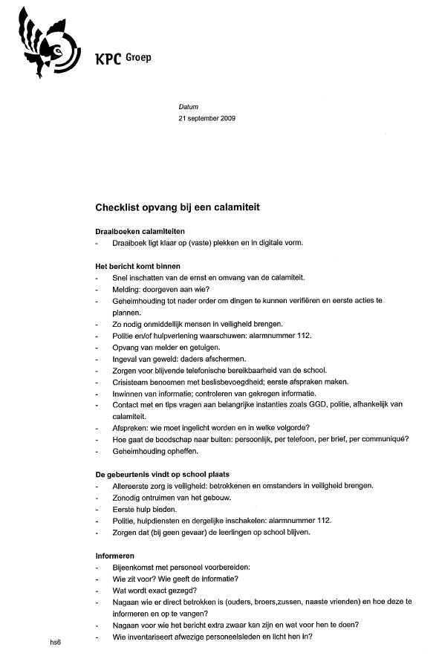

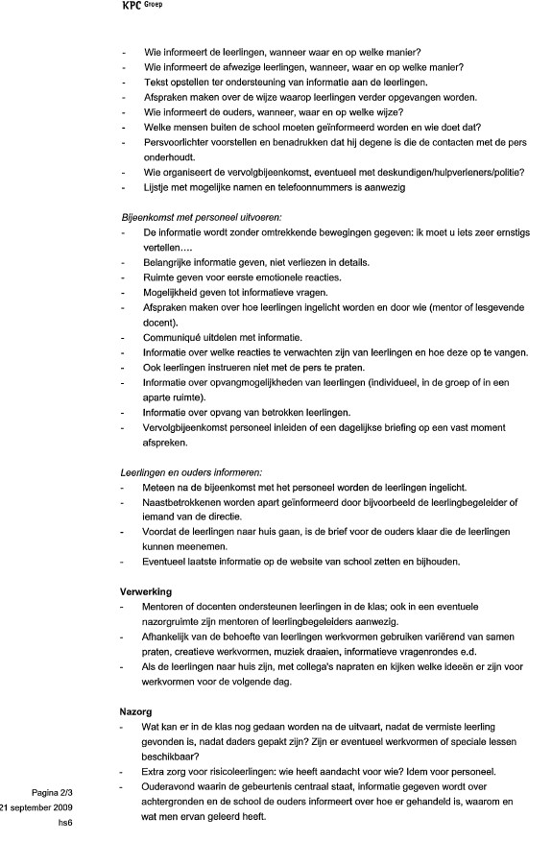

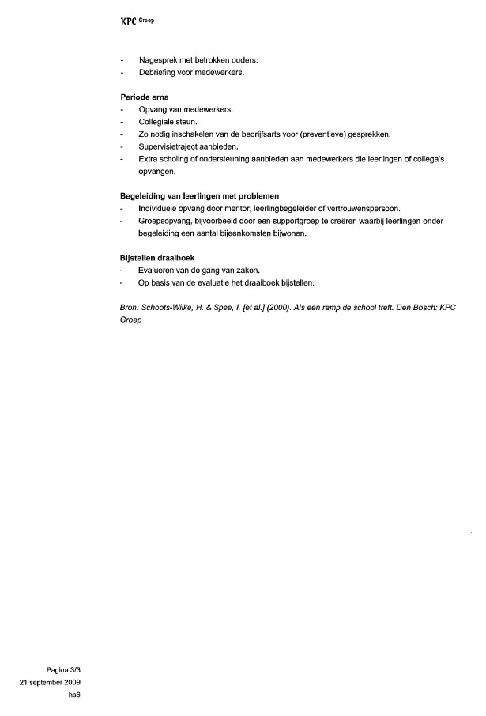

### Bijlage 3: Ongevallenmeldingsformulier Inspectie SZW

Gegevens ten behoeve van de melding van een ongeval.

1. **Werkgever (bevoegd gezag)**

Naam: Stichting Katholiek Basisonderwijs Gelderland (SKBG)

Adres: Rijksstraatweg 119 A

Postcode en plaats: 7231 AD Warnsveld

Registratienummer Kamer van Koophandel: 41038709

Aantal werkzame personen: circa 310 personen

Naam melder: _______________________________________________

Telefoon: _______________________________________________

1. **Getroffene(n)**

Naam: _______________________________________________

Adres: _______________________________________________

Postcode en plaats: _______________________________________________

Geboortedatum: _______________________________________________

Geslacht: _______________________________________________

Nationaliteit: _______________________________________________

De getroffene is: medewerker/ stagiair/ uitzendkracht/ leerling/ student/ overig*

Soort letsel: _______________________________________________

Plaats v/h letsel: _______________________________________________

Noodzaak ziekenhuisopname: Ja/ Nee*

Dodelijke afloop: Ja/ Nee*

Vermoedelijk verzuimduur: ___________________________________

**3. Omstandigheden van het ongeval**

Plaats v/h ongeval: ______________________________________________

Naam school: ______________________________________________  
  
Adres: _______________________________________________

Postcode en plaats: _______________________________________________

Datum en tijdstip: _______________________________________________

Direct voorafgaand aan het ongeval door de getroffene verrichte werkzaamheden: _______________________________________________  
  
_________________________________________________________________

Aard v/h ongeval: _______________________________________________

Eventueel betrokkenen/ arbeidsmiddelen of stoffen: _______________________

_________________________________________________________________

*\*Doorhalen wat niet van toepassing is.*

Plaats: ………………….. Datum: ………………….. Handtekening aanmelder:



### Bijlage 4: Ongevallenregistratie

Ongevallenregistratie

Inleiding

In de Arbo-wet wordt onderscheid gemaakt tussen ongevallen die moeten worden geregistreerd en ongevallen die moeten worden gemeld aan de Inspectie SZW. Naast deze verplichting is het aan te bevelen om ook (bijna)-ongevallen en gevaarlijke situaties op te nemen in het ongevalregister. Deze gebeurtenissen en situaties kunnen namelijk veel informatie opleveren over de risico's in de school.

Het ongevallenregister maakt onderdeel uit van de RI&E. Het levert belangrijke informatie wanneer het plan van aanpak wordt aangepast.

Reikwijdte  
Deze beschrijving gaat over het melden en registreren van arbeidsongevallen van schoolpersoneel. Ongevallen van leerlingen hoeven niet vermeld te worden bij de Inspectie SZW en niet geregistreerd te worden in een lijst. Vanuit het oogpunt van veiligheid op de school is het registreren van ongevallen, waarbij leerlingen betrokken zijn natuurlijk wel van belang. Om deze reden worden binnen Stichting Penta ongevallen van leerlingen ook geregistreerd.

**Doel**

Registreren van (bijna)-ongevallen die hadden kunnen leiden tot verzuim en ongevallen die hebben geleid tot ziekteverzuim van leerlingen en personeel. De bedoeling hiervan is vooral om als schoolorganisatie te zien of er bepaalde trends zijn in de aard en oorzaak van de arbeidsongevallen en dat er op basis van de registratie verbeteringen kunnen worden doorgevoerd.

Wanneer te gebruiken?

Na een (bijna)-ongeval ten gevolge van schoolactiviteiten.

Hoe te gebruiken?

Zo spoedig mogelijk na het (bijna)-ongeval het formulier ongevallenregistratie invullen door degene die verantwoordelijk is voor de registratie. Daarna bewaren in ongeval register en te gebruiken bij ongeval analyse. Bij ‘ernstig letsel’ wordt de personeelsfunctionaris Arbo en Preventie zo spoedig mogelijk ingelicht in verband met melding aan de Inspectie SZW (zie procedure onderaan).

Wie gebruikt het?

Schooldirecteur, bedrijfshulpverlener, personeelsfunctionaris Arbo en Preventie.

Ernstig ongeval  
Als werkgever zijn wij verplicht om, indien één van onze werknemers een ernstig arbeidsongeval overkomt dat lichamelijk of geestelijk letsel of de dood tot gevolg heeft, dit zo snel mogelijk te melden aan de Inspectie SZW. Een arbeidsongeval is een ongeval dat plaatsvindt tijdens of als gevolg van werkzaamheden die de werknemer voor ons verricht. Ongevallen die plaatsvinden op weg naar en van het werk (woon-werkverkeer) worden niet als arbeidsongevallen aangemerkt. Voor dergelijke ongevallen zijn wij als werkgever niet meldingsplicht. Onder ‘werkgever’ wordt hier verstaan: eenieder die een ander volgens zijn of haar aanwijzingen werk laat doen. Onder ‘werknemer’ wordt verstaand: eenieder die voor een ander werkt. Daar vallen dus ook mensen onder die georganiseerd vrijwilligerswerk doen. Van ‘ernstig letsel’ is sprake als een werknemer zodanige schade aan de gezondheid heeft opgelopen dat dit binnen 24 uur tot opname in een ziekenhuis leidt (ter behandeling of observatie). Ook als een redelijk medisch vermoeden van blijvende schade aan de gezondheid bestaat, wordt dit als ernstig letsel beschouwd. Wanneer het slachtoffer echter direct na poliklinische behandeling weer naar het werk of huis kan, is (doorgaans) geen sprake van ernstig letsel.

Procedure

Het is van belang de melding, registratie en analyse van ongevallen van personeel en leerlingen uit te voeren volgens een vaststaande procedure. In deze procedure zijn de volgende zaken te zijn opgenomen:

* Op iedere school (dan wel schoollocatie) is een map ‘Schoolveiligheidsmap’ aanwezig waarin ongevallen en (bijna)-ongevallen worden geregistreerd middels het formulier ‘ongevallenregistratie’. Deze ‘Schoolveiligheidsmap’ wordt op een afgesproken plaats binnen de school bewaard.
* De ongevallenregistratie wordt op school bijgehouden door een daarvoor door de schooldirecteur aangewezen persoon.
* Alle ongevallen, die (bijna) hebben geleid tot verzuim worden opgenomen in de ‘Schoolveiligheidsmap’ waarin het formulier ‘ongevallenregistratie’ is opgenomen en gemeld bij de directeur.
* Ernstige ongevallen dienen middels het formulier ‘ongevallenregistratie’ te worden gemeld aan de personeelsfunctionaris Arbo en Preventie op het bestuurskantoor. De personeelsfunctionaris Arbo en Preventie meldt het ongeval z.s.m. aan de Inspectie SZW.  
  Dit dient eerst onverwijld telefonisch aan de Inspectie SZW te worden doorgegeven via telefoonnummer 0800 – 5151 en vervolgens zo spoedig mogelijk schriftelijk te worden bevestigd (kan ook digitaal via [www.inspectieszw.nl](http://www.inspectieszw.nl))
* Jaarlijks wordt de uitkomst van de ongevallenregistratie vermeld in het Arbojaarverslag.

Dit register bevat de gemelde arbeidsongevallen en de arbeidsongevallen die hebben geleid tot een verzuim van meer dan drie werkdagen.

|  |  |  |  |  |  |  |  |  |
| --- | --- | --- | --- | --- | --- | --- | --- | --- |
|  | **FORMULIER ONGEVALLENREGISTRATIE**  **Naam school:** | |  | | |  | | |
| **Datum** | **Aard van het ongeval** | **Aard van het letsel/ schade** | | **Betreft medewerker of leerling1** | **Melding aan Arbeidsinspectie nodig2?** | | **Oorzaken** | **Actie om herhaling te voorkomen** |
|  |  |  | | Medewerker/ leerling |  | |  |  |
|  |  |  | | Medewerker/ leerling |  | |  |  |
|  |  |  | | Medewerker/ leerling |  | |  |  |
|  |  |  | | Medewerker/ leerling |  | |  |  |

*1 Doorhalen wat niet van toepassing is*

*2 Indien een medewerker een ernstig arbeidsongeval overkomt dat lichamelijk of geestelijk letsel of de dood tot gevog heeft. Van ‘ernstig letsel’ is sprake als een medewerker zodanige schade aan de gezondheid heeft opgelopen dat dit binnen 24 uur tot opname in het ziekenhuis leidt (er behandeling of observatie nodig is). Ook als een redelijk medisch vermoeden van blijvende schade aan de gezondheid bestaat, wordt dit als ernstig letsel beschouwd. Wanneer het slachtoffer echter direct na poliklinische behandeling weer naar het werk of huis kan, is (doorgaans) geen sprake van ernstig letsel.*

### Bijlage 5: Protocol voor opvang leerlingen bij ernstige incidenten

Het protocol is ontleend aan ‘Veilig onderwijs. Het schoolveiligheidsplan’ van de Algemene Onderwijsbond.

Op het moment dat een ernstig incident van agressie en geweld met een leerling als slachtoffer heeft plaatsgevonden, wordt onmiddellijk de directeur geïnformeerd. Hij/ zij meldt de gebeurtenis bij het CvB. Deze kan de vertrouwensinspecteur om advies vragen. Er wordt een opvangteam samengesteld. Dit gebeurt op initiatief van de directeur in overleg met het CvB. Vanuit SKBG bestaat dit team uit twee directeuren (waaronder de directeur van de betreffende school), de intern begeleider, CvB, beleidsmedewerker onderwijs. Dit team kan aangevuld met externen zoals de jeugdverpleegkundige of vertegenwoordiger van de gemeente. De directeur vult (eventueel samen met het slachtoffer) het meldingsformulier in.

Van de leden van het opvangteam mag verwacht worden, dat zij:

* Een luisterend oor bieden;
* Advies geven over symptomen die kunnen optreden na een schokkende gebeurtenis;
* Informatie geven over opvangmogelijkheden;
* De eigen grenzen aangeven wat betreft de mogelijkheden voor hulpverlening en mee zoeken naar oplossingen (eventueel doorverwijzen naar professionele instanties);
* Aan leerling en ouders informatie geven m.b.t. het omgaan met schokkende gebeurtenissen;
* Vertrouwelijk omgaan met de informatie die zij krijgen.

Taken en verantwoordelijkheden na een schokkende gebeurtenis:

* Het bij het incident aanwezige personeel en de directeur zijn verantwoordelijk voor een goede eerste opvang;
* De directeur is verantwoordelijk voor het (laten) invullen van het meldingsformulier en het registreren van het incident, de voorlichting binnen de organisatie en de contacten met externe instanties als slachtofferhulp, e.d.;
* De directeur bewaakt de voortgang van de hulpverlening aan het slachtoffer;
* De directeur is verantwoordelijk voor het organiseren van de continuïteit in de school (bijvoorbeeld opvang van de klas indien de leerkracht bij het slachtoffer blijft);
* De directeur is verantwoordelijk voor een adequaat vervolg van de opvang van het slachtoffer;
* De directie neemt zo spoedig mogelijk, maar in ieder geval binnen 72 uur, contact op met de ouders van het slachtoffer.

Opvangprocedure

Als een leerling een schokkende gebeurtenis meemaakt, wordt de volgende procedure gevolgd:

* Iedereen is verplicht het slachtoffer uit de situatie te helpen en de eerste opvang te verzorgen;
* De directeur wordt zo snel mogelijk geïnformeerd;
* De directeur meldt de schokkende gebeurtenis zo snel mogelijk bij de voorzitter van het CvB;
* De directeur zorgt dat iemand de eerste begeleiding van het slachtoffer verzorgt;
* De directeur neemt zo spoedig mogelijk contact op met de ouders van het slachtoffer en biedt adequate hulp;
* De directeur onderhoudt contact met de ouders van het slachtoffer en zorgt voor een verantwoorde wijze van terugkeer naar de school.

#### Contact met slachtoffer

Het is de taak van de directeur om (via de ouders) contact te houden met het slachtoffer en de medewerkers en de leerlingen te (blijven) informeren over de situatie. Op deze manier verliest het slachtoffer niet het contact met de school.

Uiterlijk binnen drie dagen na het incident heeft de directie een gesprek met de ouders van de betrokkene(n). Tijdens dit gesprek wordt onder meer bezien of hulp aan betrokkene(n) gewenst is. Binnen circa drie weken vindt een vervolggesprek plaats, waarin de directie onder meer informeert of de opvang naar tevredenheid verloopt. Na ongeveer twee maanden vindt een afsluitend gesprek plaats. In veel situaties kan het wenselijk zijn, dat het slachtoffer informatie krijgt over de veroorzaker/pleger/dader en de manier waarop deze zijn daad verwerkt.

#### Terugkeer op school

De groepsleerkracht en de ib-er/ directeur hebben de verantwoordelijkheid de leerling bij de terugkeer te begeleiden. Na een schokkende gebeurtenis komt er een moment van confrontatie met de plaats waar - of de persoon met wie - de schokkende gebeurtenis heeft plaatsgevonden. Dit kan een moeilijk moment zijn afhankelijk van de aard en oorzaak van de gebeurtenis. Soms zal er weer een basis moeten worden gelegd voor een werkbare relatie, in ieder geval zal het vertrouwen in zichzelf en de omgeving weer opgebouwd moeten worden. Twee weken na terugkeer moet door de directie worden onderzocht of betrokkene zich weer voldoende veilig voelt. Als dit niet zo is, dan worden initiatieven ontwikkeld om tot een oplossing te komen. Het opvangteam kan hierin een rol krijgen. Het betrokken lid uit het team volgt het proces in ieder geval conform de gemaakte afspraken. Zo nodig moeten door de directie in overleg met de veiligheidscoördinator maatregelen worden genomen om herhaling te voorkomen en aanvullende preventieve maatregelen te nemen.

Ziekmelding

Afhankelijk van de ernst van de gebeurtenis, waarbij wordt uitgegaan van de beleving van de leerling, wordt hij/ zij in de gelegenheid gesteld om naar huis te gaan. De leerling wordt conform de hiervoor geldende procedure ziekgemeld. Tevens dient de mogelijkheid geboden te worden om op korte termijn contact te hebben met het opvangteam.

#### Materiële schade

De directie heeft de taak om samen met het slachtoffer eventuele materiële schade vast te stellen en zorgen voor een snelle afwikkeling van de schadevergoeding. Indien de betrokkene blijvend letsel heeft, geldt zijn/ haar normale verzekering, tenzij de organisatie onzorgvuldigheid of nalatigheid te verwijten valt.

Melding bij de politie

Bij een misdrijf zal het bestuur alles in het werk stellen, dat er aangifte wordt gedaan bij de politie. Feitelijke aangifte bij de politie kan alleen door het slachtoffer zelf worden gedaan. Bij kinderen jonger dan 18 jaar kunnen alleen de ouders aangifte doen.

Toelichting:

Aangifte doen

Voor een (beperkt) aantal misdrijven is bepaald in het Wetboek van Strafvordering (art 160), dat ieder die daarvan kennis draagt verplicht is aangifte te doen. Het gaat daarbij onder meer om misdrijven waardoor de algemene veiligheid van personen of goederen in gevaar wordt gebracht en daadwerkelijk levensgevaar is veroorzaakt, misdrijven tegen het leven gericht, afbreking van zwangerschap, mensenroof en verkrachting.

Ieder die kennis draagt van een begaan strafbaar feit is bevoegd aangifte te doen. Openbare colleges, en daarmee besturen van openbare scholen, zijn verplicht onverwijld aangifte te doen van misdrijven waarvan ze bij de uitoefening van hun bediening kennis krijgen (art.162). Voor werkgevers in het bijzonder onderwijs geldt dit (nog) niet.

Tot nog toe is het niet mogelijk om anoniem aangifte te doen. De naam van de persoon van de aangever – ook als deze zich laat vertegenwoordigen door een gemachtigde – zal steeds bij de bevoegde ambtenaar worden geregistreerd. De stukken die betrekking hebben op een strafdossier zijn in te zien voor verdachte(n).

### Bijlage 6: Protocol voor opvang personeel bij ernstige incidenten

Het protocol is ontleend aan ‘Veilig onderwijs. Het schoolveiligheidsplan’ van de Algemene Onderwijsbond.

Op het moment dat een ernstig incident van agressie en geweld met een personeelslid als slachtoffer heeft plaatsgevonden, wordt onmiddellijk de directeur geïnformeerd. Hij/ zij meldt de gebeurtenis bij het CvB. Deze kan de vertrouwensinspecteur om advies vragen. Er wordt een opvangteam samengesteld. Dit gebeurt op initiatief van de directeur in overleg met de voorzitter van het CvB. Vanuit SKBG bestaat dit team uit twee directeuren (waaronder de directeur van de betreffende school), CvB, beleidsmedewerker onderwijs. Dit team kan aangevuld met externen zoals een vertegenwoordiger van de gemeente, de wijkagent. De directeur vult (eventueel samen met het slachtoffer) het meldingsformulier in.

In overleg met in ieder geval het CvB en de directeur wordt bepaald wie contact opneemt met de betrokken slachtoffer(s) om, indien gewenst, een afspraak te maken. Tevens wordt door de betrokken slachtoffer(s) of de genoemde functionarissen het meldingsformulier ingevuld.

Van de leden van het opvangteam mag verwacht worden, dat zij:

* Een luisterend oor bieden;
* Advies geven over symptomen die kunnen optreden na een schokkende gebeurtenis;
* Informatie geven over opvangmogelijkheden;
* De eigen grenzen aangeven wat betreft de mogelijkheden voor hulpverlening en mee zoeken naar oplossingen (eventueel doorverwijzen naar professionele instanties);
* Aan belanghebbenden informatie geven m.b.t. het omgaan met schokkende gebeurtenissen;
* Vertrouwelijk omgaan met de informatie die zij krijgen.

Taken en verantwoordelijkheden na een schokkende gebeurtenis

* De directe collegae zijn verantwoordelijk voor een goede eerste opvang;
* De directeur is verantwoordelijk voor het (laten) invullen van het meldingsformulier en het registreren van het incident, de voorlichting binnen de organisatie en de contacten met externe instanties als slachtofferhulp, e.d.;
* De directeur bewaakt de voortgang van de hulpverlening aan het slachtoffer;
* De directeur is verantwoordelijk voor het organiseren van de continuïteit in de school (onder andere opvang van de klas);
* De directeur is verantwoordelijk voor een adequaat vervolg van de opvang van het slachtoffer;
* De directie neemt zo spoedig mogelijk, maar in ieder geval binnen 72 uur, contact op met het slachtoffer;
* De bedrijfsarts heeft een signalerende functie. Hij/ zij informeert de werkgever als er signalen binnen komen die wijzen op het gepasseerd zijn van schokkende gebeurtenissen en/ of problemen die daarmee samenhangen en leiden tot mogelijke uitval van medewerkers.

#### Opvangprocedure

Als een medewerker een schokkende gebeurtenis meemaakt, wordt de volgende procedure gevolgd:

* Iedereen is verplicht het slachtoffer uit de situatie te helpen en de eerste opvang te verzorgen;
* De directeur wordt direct geïnformeerd;
* De directeur meldt de schokkende gebeurtenis zo snel mogelijk bij het CvB;
* De directeur zorgt ervoor dat iemand de eerste begeleiding van het slachtoffer op zich neemt;
* De directeur neemt binnen drie dagen contact op met het slachtoffer en biedt adequate hulp;
* De directeur onderhoudt contact met het slachtoffer en zorgt ervoor, dat hij/ zij op een verantwoorde wijze kan terugkeren op het werk of in de klas.

#### Contact met slachtoffer

Het is de taak van de directeur om contact te houden met het slachtoffer en de medewerkers en de leerlingen te (blijven) informeren over de situatie. Op deze manier verliest het slachtoffer niet het contact met het werk of de klas.

Binnen drie dagen na het incident heeft de directie een gesprek met de betrokkene(n). Tijdens dit gesprek wordt onder meer bezien of hulp aan betrokkene(n) gewenst is. Binnen drie weken vindt een vervolggesprek plaats, waarin de directie onder meer informeert of de opvang naar tevredenheid verloopt.

Na ongeveer twee maanden vindt een afsluitend gesprek plaats.

In veel situaties kan het wenselijk zijn, dat het slachtoffer informatie krijgt over de veroorzaker/pleger/dader en de manier waarop deze zijn daad verwerkt.

#### Terugkeer op het werk

De directie en het eventuele opvangteam hebben de verantwoordelijkheid de betrokkene bij de terugkeer te begeleiden. Na een schokkende gebeurtenis komt er een moment van confrontatie met de plaats waar - of de persoon met wie de schokkende gebeurtenis heeft plaatsgevonden. Dit kan een moeilijk moment zijn afhankelijk van de aard en oorzaak van de gebeurtenis. Soms zal er weer een basis moeten worden gelegd voor een werkbare relatie met de leerling of collega, in ieder geval zal het vertrouwen in zichzelf en de omgeving weer opgebouwd moeten worden. Extra aandacht van collega's kan ondersteunend werken. Twee weken na terugkeer moet door de directie worden onderzocht of betrokkene zich weer voldoende veilig voelt. Als dit niet zo is, dan worden initiatieven ontwikkeld om tot een oplossing te komen. Het opvangteam kan hierin een rol krijgen. Het betrokken lid uit het team volgt het proces in ieder geval conform de gemaakte afspraken. Zo nodig neemt de directeur maatregelen worden genomen om herhaling te voorkomen en aanvullende preventieve maatregelen.

#### Ziekmelding

Afhankelijk van de ernst van de gebeurtenis, waarbij wordt uitgegaan van de beleving van de betrokkene, wordt hij/ zij in de gelegenheid gesteld om naar huis te gaan. Hoewel de situatie dit bemoeilijkt, kan de betrokkene in verband met de praktische consequenties vrijgesteld worden van werk. Tevens dient de mogelijkheid geboden te worden om op korte termijn contact te hebben met het opvangteam. De bedrijfsarts wordt ingeschakeld.

#### Materiële schade

De directie heeft de taak om samen met het slachtoffer eventuele materiële schade vast te stellen en te zorgen voor een snelle afwikkeling van de schadevergoeding. Indien de betrokkene blijvend arbeidsongeschikt wordt, gelden de rechtspositionele regels.

#### Melding bij de politie

Bij een misdrijf zal het bestuur alles in het werk stellen, om te zorgen dat er aangifte wordt gedaan bij de politie. Feitelijke aangifte bij de politie kan alleen door het slachtoffer zelf worden gedaan.

Toelichting:

Aangifte doen

Voor een (beperkt) aantal misdrijven is bepaald in het Wetboek van Strafvordering (art 160), dat ieder die daarvan kennis draagt verplicht is aangifte te doen. Het gaat daarbij onder meer om misdrijven waardoor de algemene veiligheid van personen of goederen in gevaar wordt gebracht en daadwerkelijk levensgevaar is veroorzaakt, misdrijven tegen het leven gericht, afbreking van zwangerschap, mensenroof en verkrachting.

Ieder die kennis draagt van een begaan strafbaar feit is bevoegd aangifte te doen. Openbare colleges, en daarmee besturen van openbare scholen, zijn verplicht onverwijld aangifte te doen van misdrijven waarvan ze bij de uitoefening van hun bediening kennis krijgen (art.162). Voor werkgevers in het bijzonder onderwijs geldt dit (nog) niet.

Tot nog toe is het niet mogelijk om anoniem aangifte te doen. De naam van de persoon van de aangever – ook als deze zich laat vertegenwoordigen door een gemachtigde – zal steeds bij de bevoegde ambtenaar worden geregistreerd. De stukken die betrekking hebben op een strafdossier zijn in te zien voor verdachte(n).

#### 

#### Inspectie Sociale Zaken en Werkgelegenheid (Inspectie SZW)

In hoofdstuk 5 van dit Veiligheidsbeleidsplan staat beschreven in welke gevallen en op welke wijze er gemeld moet worden bij de Inspectie SZW.

Interne melding

In geval van een ernstig ongeval meldt de directie dit aan de bedrijfshulpverleners en aan de MR.

### Bijlage 7: Registratieformulieren interne ernstige incidenten (agressie/ geweld)

Procedure registratie

* De directeur registreert zo mogelijk samen met het slachtoffer.
* Het bestuur wordt direct geïnformeerd. Het informeren van anderen is onderwerp van gesprek.
* Registraties worden in een gesloten kast bewaard.
* Directie en bestuur hebben toegang.

Gegevens ten behoeve van de schriftelijke interne registratie van agressie en/ of geweld.

**Getroffene(n)**

Naam: _______________________________________________

Adres: _______________________________________________

Postcode en plaats: _______________________________________________

De getroffene is: medewerker/ stagiair/ deelnemer/ anders nl.* ______________

Plaats v/h incident: _______________________________________________

Datum en tijdstip: _______________________________________________

**Vorm van agressie/ geweld:**

* Fysiek nl:_____________________________________________
* Verbaal nl:_____________________________________________
* Dreigen nl:_____________________________________________
* Vernielzucht nl:_____________________________________________
* Diefstal nl:_____________________________________________
* Anders nl:_____________________________________________

**Behandeling:**

* Geen
* Behandeling in het ziekenhuis/ EHBO*
* Opname ziekenhuis
* Ziekteverzuim/ leerverzuim*
* Anders nl: __________________________________________________

**Schade: Kosten:**

* Materieel €
* Fysiek letsel €
* Psychisch letsel €
* Anders nl: ________________________ €

**Afhandeling:**

* Politie ingeschakeld/ aangifte gedaan: ja/ nee*
* Melding Inspectie SZW ernstig ongeval: ja/ nee*
* Psychische opvang: ja/ nee*
* Nazorg: ja/ nee*

*\*Doorhalen wat niet van toepassing is*

**Korte beschrijving van het incident:**

_____________________________________________________________________________________________________________________________________________________________________________________________________________________________________________________________________________________________________________________________________

____________________________________________________________________________________________________________________________________________________________________________________________________________________________________________________________________

**Suggesties voor verdere afhandeling:**

____________________________________________________________________________________________________________________________________________________________________________________________________________________________________________________________________

**Suggesties voor preventie in de toekomst:**

____________________________________________________________________________________________________________________________________________________________________________________________________________________________________________________________________

Plaats: ………………….. Datum: ………………….. Handtekening getroffene:



### Bijlage 8: Stappenplan bij seksueel grensoverschrijdend gedrag tussen kinderen

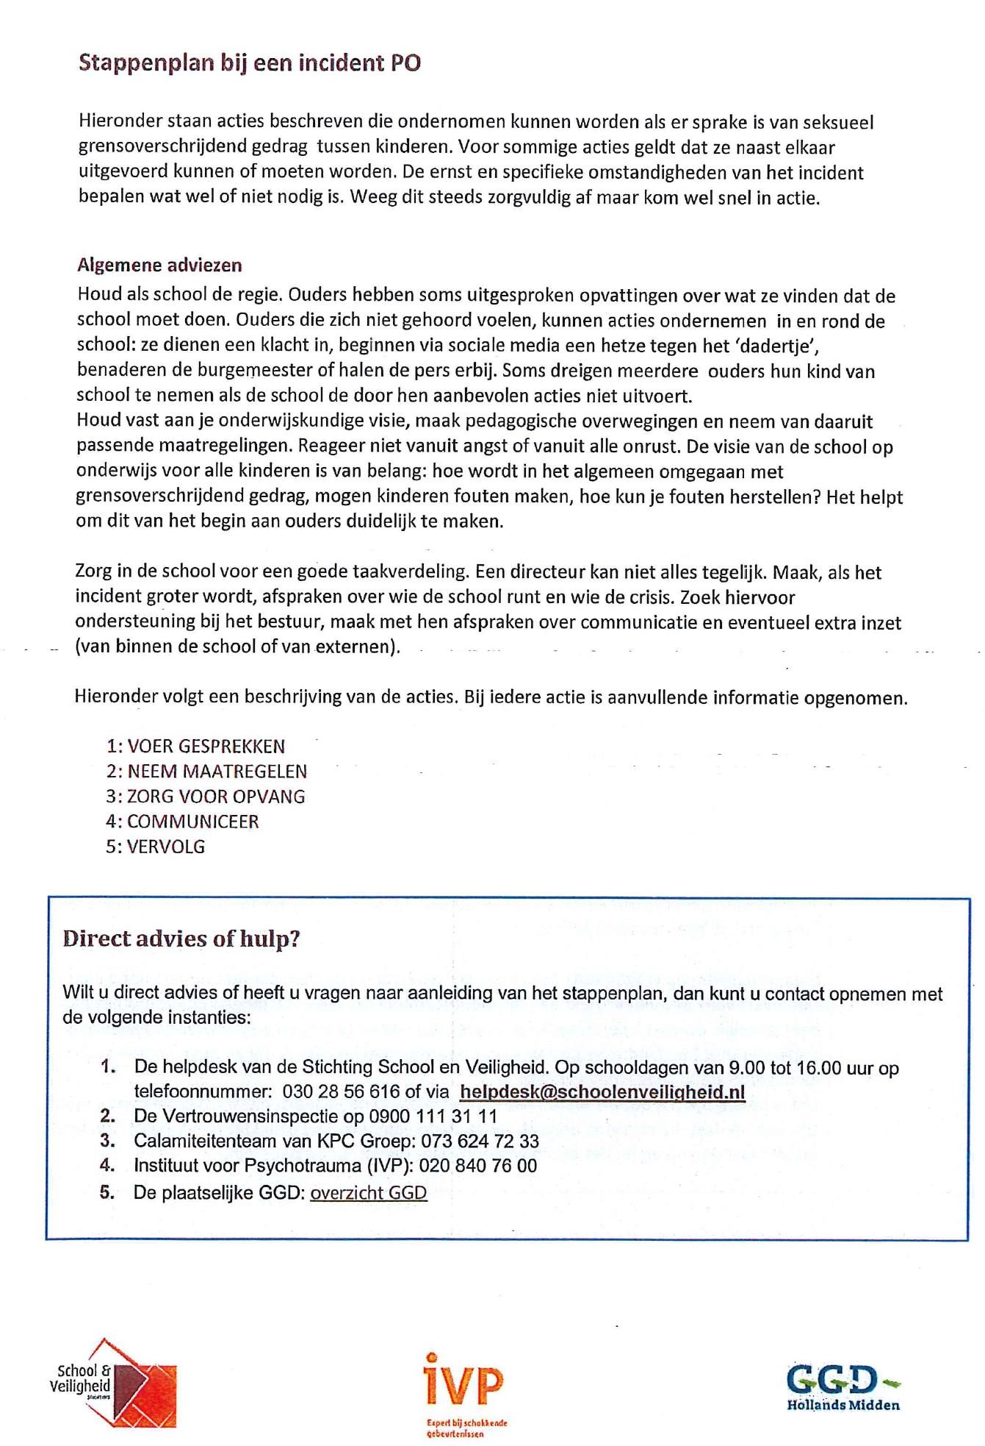

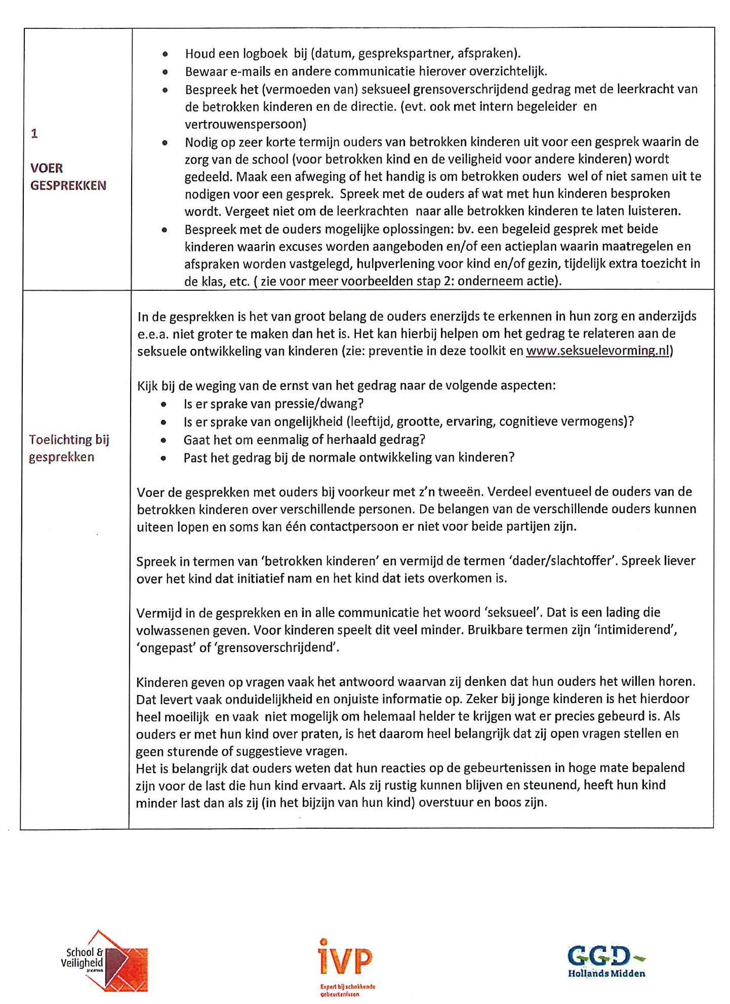

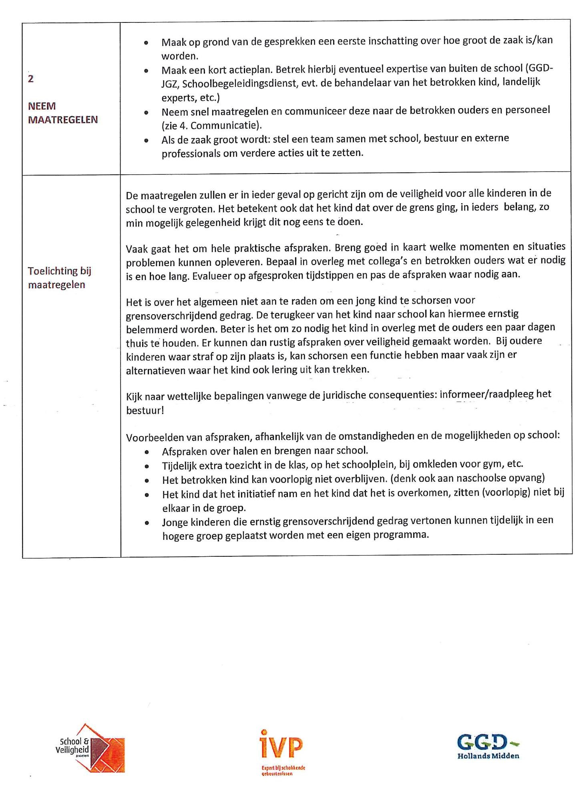



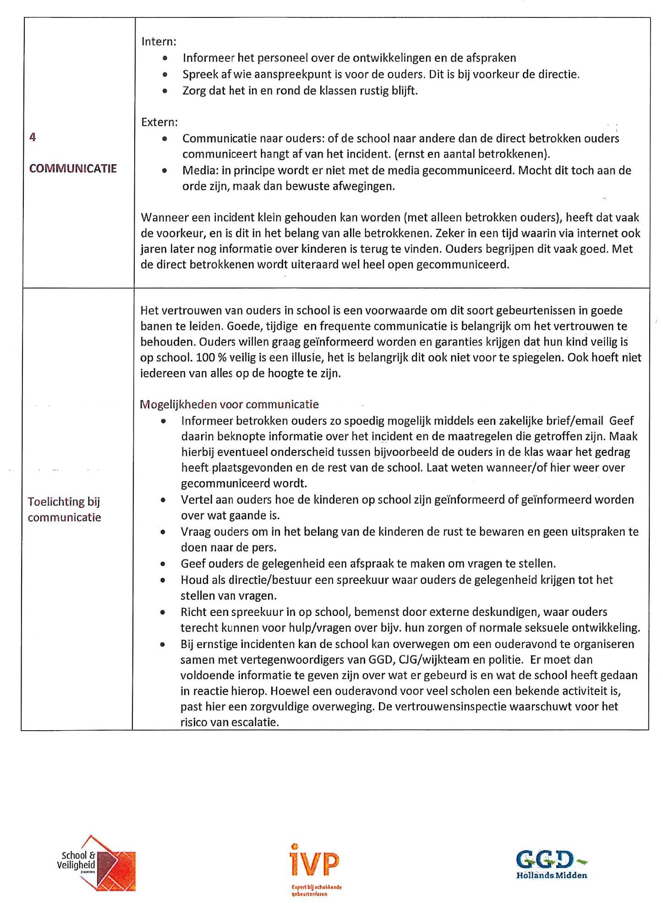

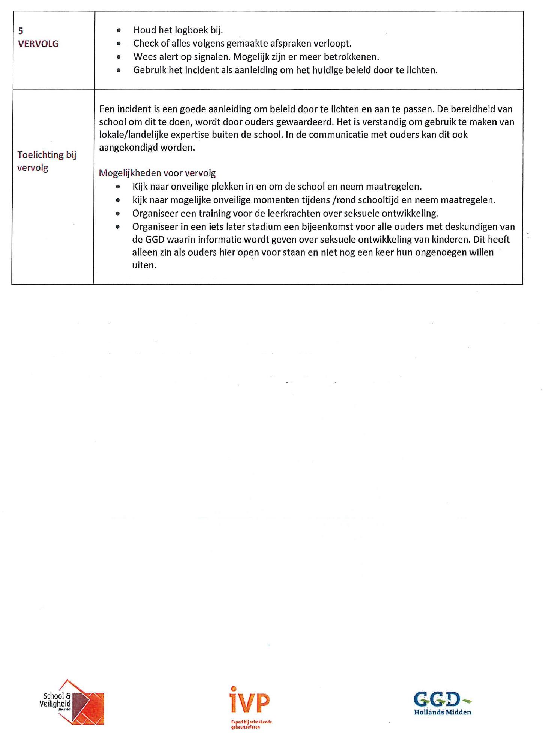

### Bijlage 9: Meldcode Huiselijk Geweld en Kindermishandeling



Per 1 januari 2019 is de meldcode veranderd. Het is een professionele norm om melding te doen bij Veilig Thuis als er vermoedens zijn van acute en structurele onveiligheid. De 5 stappen uit de meldcode zijn blijven bestaan, maar stap 4 en 5 zijn aangepast. In stap 5 is het onderscheid tussen hulp verlenen of melden vervallen. De beroepskracht neemt in de nieuwe situatie twee losse besluiten:

* Is melden bij Veilig Thuis noodzakelijk?
* Is zelf hulp bieden of organiseren ook (in voldoende mate) mogelijk?

Als hulpmiddel om te komen tot het besluit om te melden is het per 1 januari 2019 verplicht om als beroepskracht een afwegingskader te gebruiken in stap 4 en 5 van de meldcode.

Dit afwegingskader helpt hen bij het wegen van het huiselijk geweld of de kindermishandeling en bij het beslissen.

Een professional doorloopt de stappen van de meldcode als hij of zij vermoedens heeft van huiselijk geweld of kindermishandeling. Het gaat hierbij niet alleen om vermoedens van fysiek geweld, maar ook om vermoedens van psychisch of seksueel geweld en vermoedens van verwaarlozing.

Zie: <https://www.rijksoverheid.nl/documenten/rapporten/2017/01/09/basismodel-meldcode-huiselijk-geweld-en-kindermishandeling> voor alle informatie rondom de meldcode en het afwegingskader.

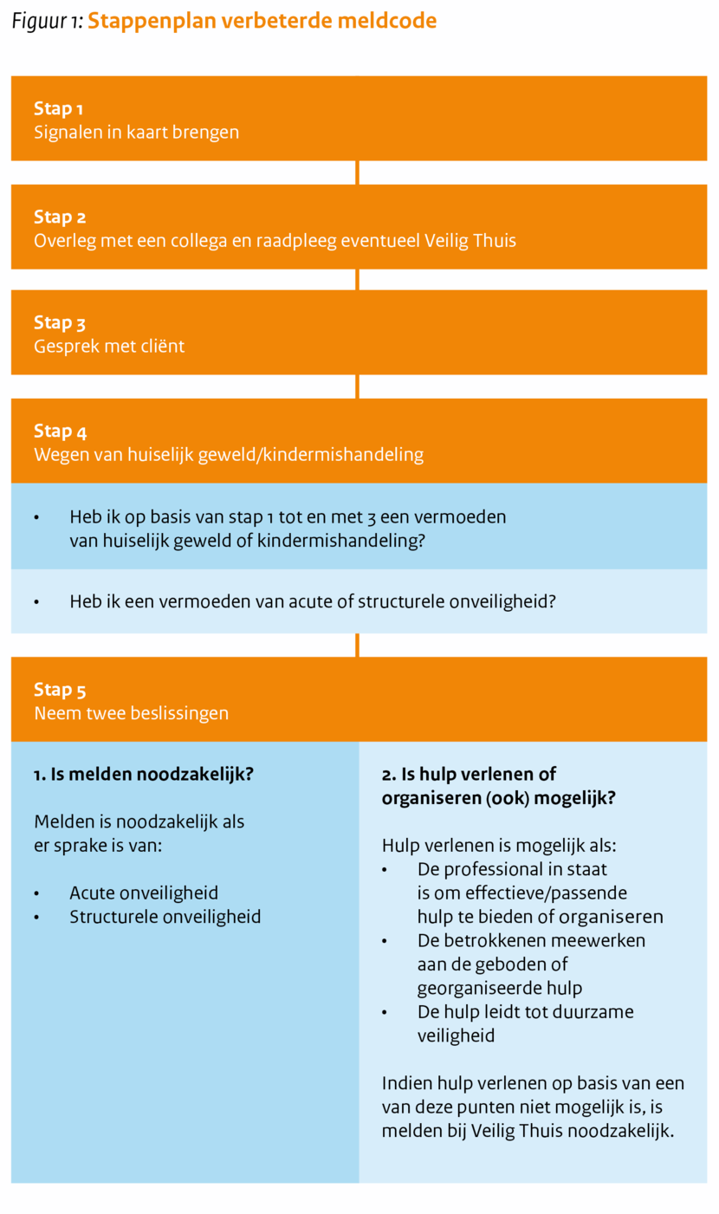

### Bijlage 10: Verdeling taken en verantwoordelijkheden

Voor het volledig goedgekeurde SKBG-beleidsstuk omtrent de Arbo, zie het Arbobeleidsplan. Hieronder bijlage 1 uit dat Veiligheidsbeleid.

**Verdeling taken en verantwoordelijkheden**

In het onderwijs is het bevoegd gezag/ het bestuur als werkgever formeel verantwoordelijk voor de uitvoering van het algehele arbobeleid.

Om praktische uitvoering te geven aan dit arbobeleid is het noodzakelijk om de feitelijke verdeling van taken en verantwoordelijkheden te benoemen.

**Bevoegd gezag/ bestuur (in overleg met Arbocommissie)**

* Vaststellen arbobeleidsplan;
* Vaststellen van een Arbobudget;
* Delegeren taken, verantwoordelijkheden en bevoegdheden, waaronder het aanstellen van preventiemedewerker;
* Toekennen van middelen;
* Overleg voeren met (G)MR c.q. personeelsvertegenwoordiging;
* Contract sluiten met de Arbodienst of gecertificeerde Arbo deskundige(n);
* Organiseren van scholing en training;
* Informeren en adviseren over Arbozaken.

**Schooldirecteur**

* Uitvoeren plan van aanpak RI&E;
* Verdelen Arbo taken;
* Aanstellen van preventiemedewerkers (wanneer hij/ zij zelf deze rol niet vervult) en bedrijf hulpverleners;
* Overleg met team;
* Contact onderhouden met Arbodienst en/ of Arboarts;
* Overleggen met en informatie verstrekken aan bestuurd, contact- en vertrouwenspersoon;
* Verzuimbegeleiding;
* Invullen van bedrijfshulpverlening;
* Overleggen met en adviseren van de MR;
* Uitvoeren van Arbomaatregelen.

**Personeelsgeleding (G)MR**

* Overleg en advies m.b.t. regels inzage arbeidsomstandigheden en arbeids- en rusttijden;
* Instemmingsrecht t.a.v. voorgenomen besluiten inzake o.a.:
  + Contract Arbodienst of Arbodeskundige;
  + Arbobeleid;
  + Plan van aanpak;
  + Organisatie en preventietaken.

**Preventiemedewerker** (zie bijlage 11)

**Medewerker bestuursbureau met RI&E in portefeuille**

* Samen met preventiemedewerker zorgdragen voor uitvoering plan van aanpak RI&E, met name het fysieke deel zoals gebouwen, veiligheid, BHV etc.;
* Onderhouden contacten met partijen/ belanghebbenden;
* Zorgen voor afstemming over de uitvoering.

**Schoolteam**

* Meningsvorming;
* Bespreken van Arbo knelpunten;
* Creëren van draagvlak voor maatregelen.

**Contactpersoon** (zie beleidsplan Klachtenprocedure)

* Aanspreekpunt voor medewerkers dan wel leerlingen;
* Informatievoorziening;
* Begeleiding in klachtenprocedure.

***Bij de uitvoering van het arbobeleid zijn de volgende externe instanties betrokken:***

**Arbodienst H.C.C.**

* Ziekteverzuim- en re-integratiebegeleiding;
* Toetsen van RI&E;
* Uitvoeren van periodiek arbeidsgezondheidskundig onderzoek (PAGO).

**H.C.C.-dienstverlening**

* Uitvoeren RI&E op scholen;
* Opstellen en bespreken Plan van Aanpak met directie, E.

**Inspectie SZW**

* Controle arbeidsomstandighedenbeleid en de uitvoering van dit beleid;
* Indien van toepassing controle na ernstig ongeval.

### Bijlage 11: Taakomschrijving Preventiemedewerker

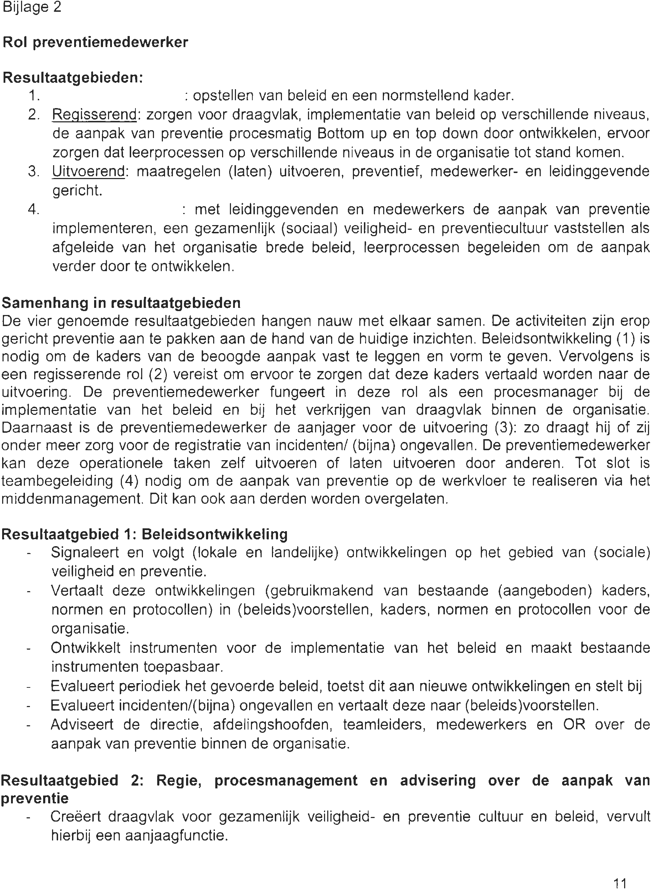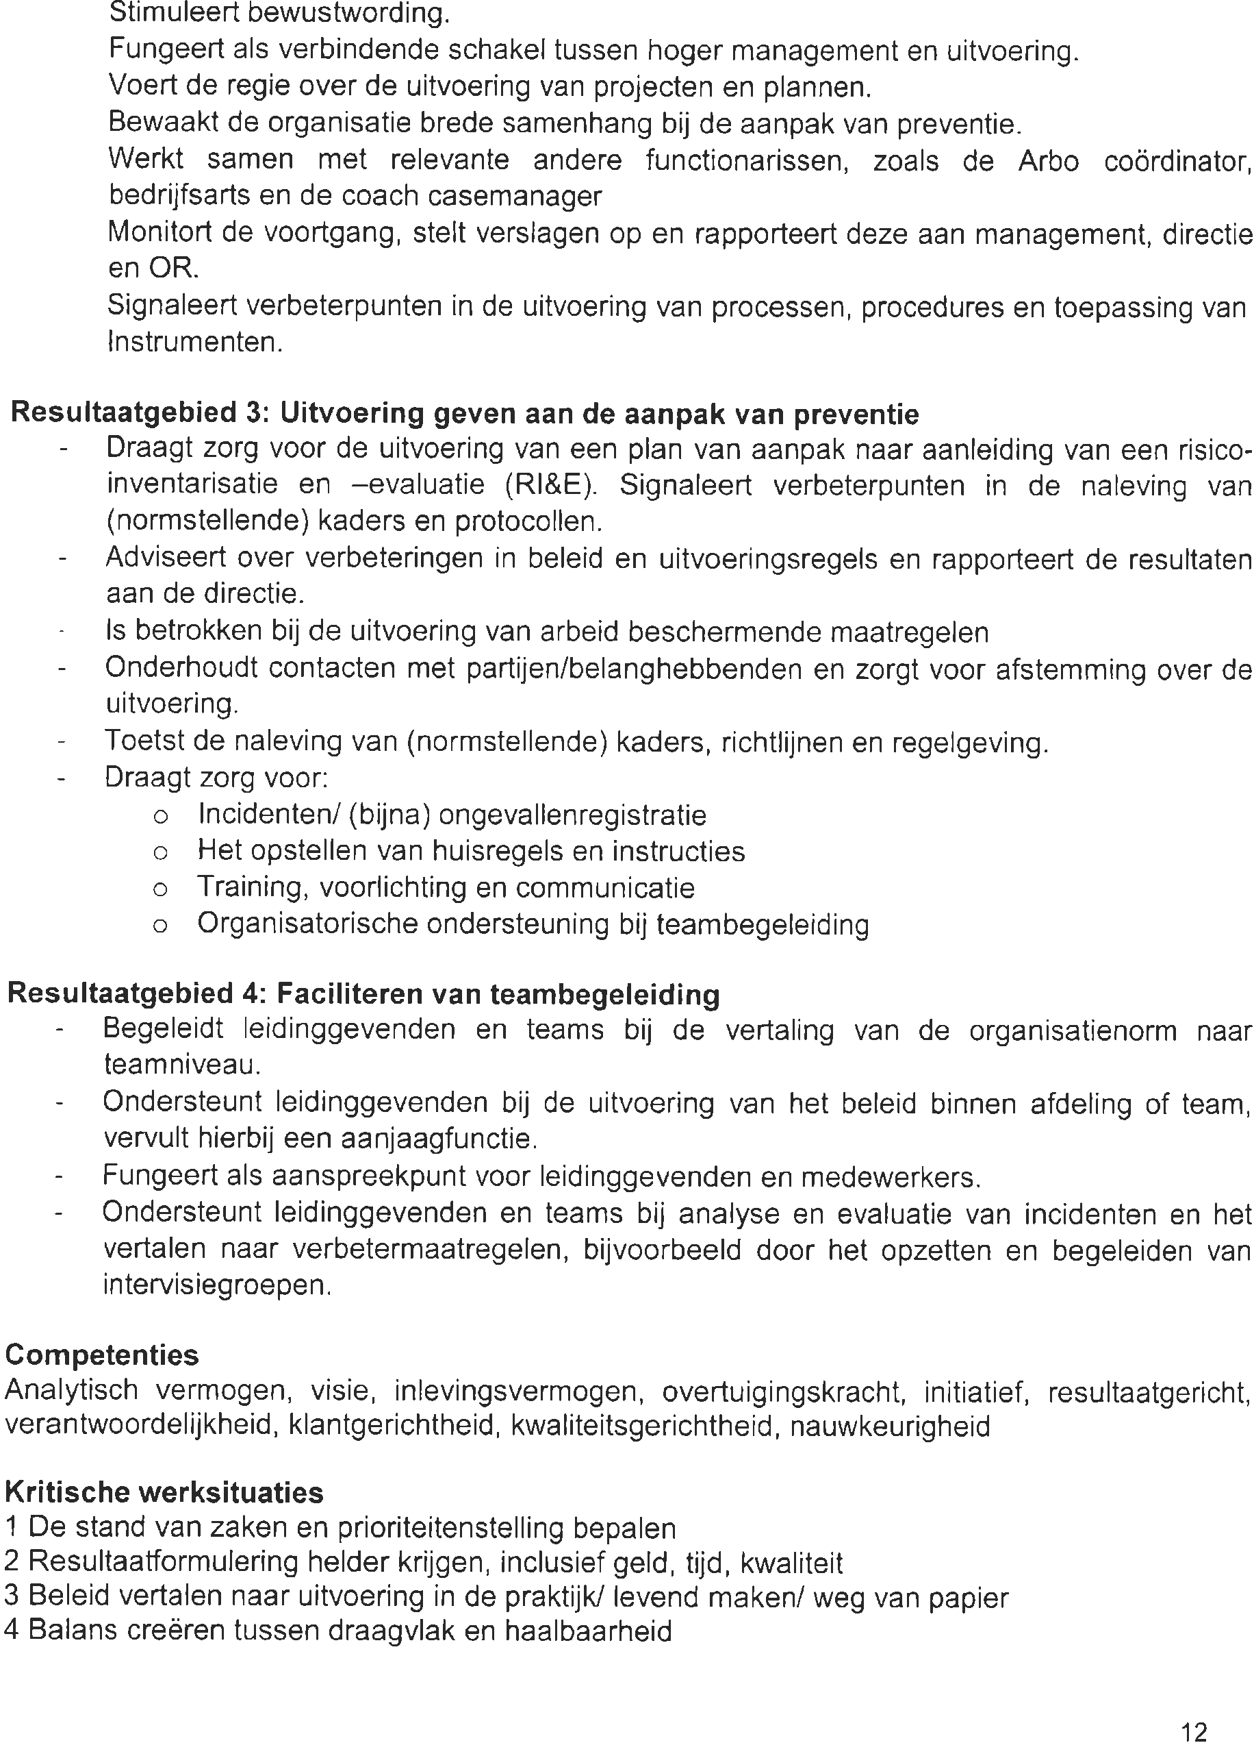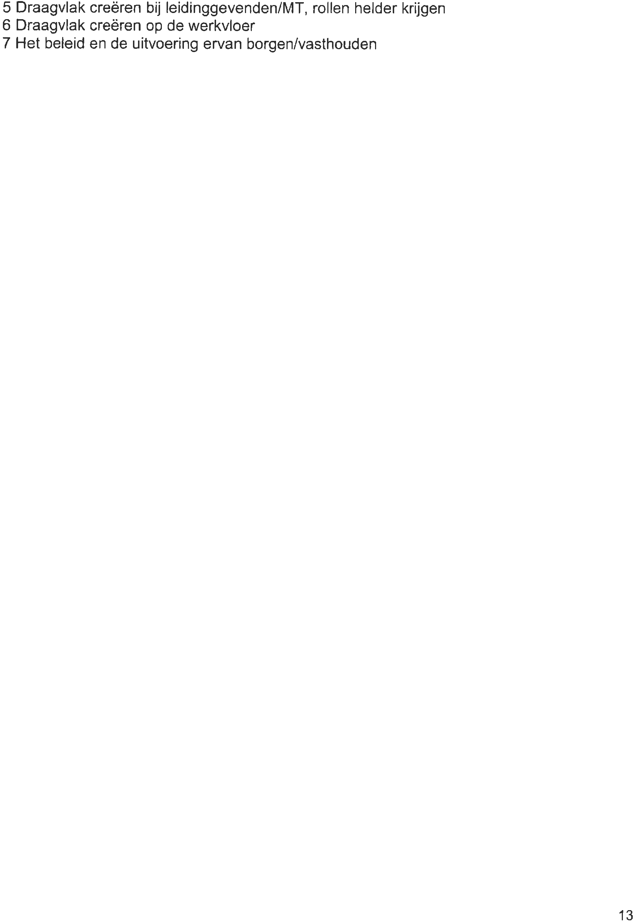



**Protocol: Medisch handelen op scholen**

Inhoudsopgave

Voorwoord

1. Soorten medische handelingen op school
2. Handelingen waarvoor de wet BIG niet geldt
3. Handelingen waarvoor de wet BIG wel geldt
4. Medicijnverstrekking en medisch handelen
   1. Het kind wordt ziek op school
   2. Het verstrekken van medicijnen op verzoek
   3. Het opbergen van medicijnen op school
   4. Het verrichten van medische handelingen

Bijlage 1 – Het kind wordt ziek op school

Bijlage 2 – Het verstrekken van medicijnen op verzoek

Bijlage 3 – Uitvoeren van medische handelingen

Bijlage 4 – Bekwaamheidsverklaring

Bijlage 5 – Handelen bij calamiteiten

# 

Voorwoord

Leerkrachten op school worden regelmatig geconfronteerd met leerlingen die klagen over pijn die meestal met eenvoudige middelen te verhelpen is, zoals hoofdpijn, buikpijn, oorpijn of pijn door een insectenbeet. Daarnaast krijgen leerkrachten in toenemende mate het verzoek van ouders of verzorgers om hun kinderen door de arts voorgeschreven medicatie toe te dienen. En steeds vaker wordt er werkelijk medisch handelen van leerkrachten verwacht zoals het geven van sondevoeding, toedienen van een injectie, het prikken van een bloedsuiker et cetera. Met de komst van Passend onderwijs is het mogelijk dat meer basisscholen met deze vragen te maken krijgen. Het uitvoeren van medische handelingen op school brengt risico’s met zich mee, ook op juridisch gebied. Het is van belang dat er in deze situaties gehandeld wordt volgens een vooraf afgesproken en ondertekend protocol.

Soorten medische handelingen op school

A Handelingen waarvoor de wet BIG niet geldt

Bijvoorbeeld het geven van medicijnen, dat kan zijn het geven van een ‘paracetamolletje’ of andere medicijnen bijvoorbeeld een zetpil bij een epilepsieaanval, het behandelen van een insectenbeet met bijvoorbeeld Azaron, et cetera.

B Handelingen waarvoor de wet BIG wel geldt

Bijvoorbeeld het geven van injecties en het toedienen van sondevoeding. Deze mogen slechts worden uitgevoerd door artsen en verpleegkundigen. Delegeren van het verrichten van deze handelingen aan leerkrachten moet met grote zorgvuldigheid worden omgeven. Een specialist kan een leerkracht handelingsbekwaam achten. Dit heeft echter niet het gevolg dat de leerkracht niet meer aansprakelijk is voor zijn handelen; deze blijft aansprakelijk. Het mogelijk verzekeren van dit risico is een vraag die het schoolbestuur met een verzekeringsmaatschappij zal moeten overleggen.

Een arts kan een leerkracht handelingsbekwaam achten en deze bekwaamheid ondersteunen met een ondertekende verklaring van bekwaamheid. De arts is dan medeverantwoordelijk.

Het hebben van een medisch handelingsprotocol is belangrijk op school. Het volgen van de werkwijze van het protocol sluit derhalve niet uit dat de leerkracht aansprakelijk gesteld en vervolgd zou kunnen worden bij calamiteiten. Het betreft dan een civielrechtelijke aansprakelijkheid. Zelfs als ouders de leerkracht toestemming hebben gegeven tot het uitvoeren van medische handelingen bij hun kind kan de leerkracht verantwoordelijk worden gesteld.

Om zeker te zijn dat deze civielrechtelijke aansprakelijkheid gedekt is, is het raadzaam om voordat er wordt overgegaan tot medisch handelen (BIG), contact op te nemen met de verzekeraar van de school. Het kan zijn dat bij de beroepsaansprakelijkheid de risico’s die zijn verbonden aan deze medische handelingen niet zijn meeverzekerd. Dat hoeft op zich geen probleem te zijn, omdat wanneer de verzekeraar van een en ander op de hoogte wordt gesteld hij deze risico’s kan meeverzekeren, eventueel tegen een hogere premie en onder bepaalde voorwaarden (bijvoorbeeld een bekwaamheidsverklaring).

Mocht zich onverhoopt ten gevolge van een medische handeling een calamiteit voordoen stel u dan direct in verbinding met de huisarts en/of specialist van het kind. Bel bij een ernstige situatie direct het landelijk alarmnummer 112. Zorg ervoor dat u alle relevante gegevens van het kind bij de hand heeft, zoals: naam, geboortedatum, adres, huisarts en specialist van het kind. Meldt verder bij welke handeling de calamiteit zich heeft voorgedaan en welke verschijnselen bij het kind waarneembaar zijn.

De schoolleiding kan kiezen of zij wel of geen medewerking verleent aan het geven van medicijnen of het uitvoeren van een medische (BIG) handeling. Voor de individuele leraar geldt dat hij/zij mag weigeren handelingen (al dan niet vallend onder de wet BIG) uit te voeren waarvoor hij zich niet bekwaam acht. Dit is conform het arbeidsrecht.

De wet BIG is niet van toepassing indien er sprake is van een noodsituatie. Iedere burger wordt dan geacht te helpen naar beste weten en kunnen.

Medicijnverstrekking en medisch handelen

Leraren op school worden regelmatig geconfronteerd met leerlingen die klagen over pijn die meestal met eenvoudige middelen te verhelpen is, zoals hoofdpijn, buikpijn, oorpijn of pijn ten gevolge van een insectenbeet.

Ook krijgt de schoolleiding steeds vaker het verzoek van ouder(s)/verzorger(s) om hun kinderen de door een arts voorgeschreven medicijnen toe te dienen. Voor de leesbaarheid van het stuk zullen we hierna spreken over ouders wanneer wij ouder(s) en verzorger(s) bedoelen.

Een enkele keer wordt medisch handelen van leraren gevraagd zoals het geven van sondevoeding of het geven van een injectie. Dit zijn handelingen die vallen onder de wet BIG.

Het toedienen van een zetpil (suppositorium) valt niet onder deze handelingen.

De schoolleiding aanvaardt met het verrichten van dergelijke handelingen een aantal verantwoordelijkheden. Leraren begeven zich dan op een terrein waarvoor zij niet gekwalificeerd zijn. Met het oog op de gezondheid van het kind is het van groot belang dat zij in dergelijke situaties zorgvuldig handelen. Zij moeten daarbij over de vereiste bekwaamheid beschikken.

Leraren en schoolleiding moeten zich realiseren dat, wanneer zij fouten maken of zich vergissen zij voor medische handelingen aansprakelijk gesteld kunnen worden.

Op de volgende pagina’s volgt een verdere beschrijving. In de bijlagen staat het betreffende toestemmingsformulier en/of bekwaamheidsverklaring.

Het kind wordt ziek op school

Indien een leerling ziek wordt of een ongeluk krijgt op school moet de leraar direct bepalen hoe hij moet handelen. Regelmatig komt een kind ’s morgens gezond op school en krijgt tijdens de lesuren last van hoofd -, buik - of oorpijn. Ook kan het kind bijvoorbeeld door een insect gestoken worden. Een leraar verstrekt dan vaak -zonder toestemming of medeweten van ouders- een ‘paracetamolletje’ of wrijft Azaron op de plaats van een insectenbeet.

In zijn algemeenheid is een leraar niet deskundig om een juiste diagnose te stellen. De grootst mogelijke terughoudendheid is hier dan ook geboden. Uitgangspunt moet zijn dat een kind dat ziek is, naar huis moet.

De schoolleiding zal, in geval van ziekte, altijd contact op moeten nemen met de ouders om te overleggen wat er dient te gebeuren (is er iemand thuis om het kind op te vangen, wordt het kind gehaald of moet het gebracht worden, moet het naar de huisarts, etc.?).

Ook wanneer een leraar inschat dat het kind met een eenvoudig middel geholpen kan worden, is het gewenst om eerst contact te zoeken met de ouders. Wij adviseren u het kind met de ouders te laten bellen. Vraag daarna om toestemming aan de ouders om een bepaald middel te verstrekken. Problematisch is het wanneer de ouders en andere, door de ouders aangewezen vertegenwoordigers, niet te bereiken zijn. Het kind kan niet naar huis gestuurd worden zonder dat daar toezicht is. Ook kunnen medicijnen niet met toestemming van de ouders verstrekt worden. De leraar kan dan besluiten, eventueel na overleg met een collega, om zelf een eenvoudig middel te geven. Daarnaast moet hij inschatten of niet alsnog een (huis)arts geraadpleegd moet worden. Raadpleeg bij twijfel altijd een arts. Zo kan bijvoorbeeld een ogenschijnlijk eenvoudige hoofdpijn een uiting zijn van een veel ernstiger ziektebeeld. Het blijft dan zaak het kind voortdurend te observeren.

**Enkele zaken waar u op kunt letten zijn:**

* Toename van pijn;
* Misselijkheid;
* Verandering van houding (bijvoorbeeld in elkaar krimpen);
* Verandering van de huid (bijvoorbeeld erg bleke of hoogrode kleur) en
* Verandering van gedrag (bijvoorbeeld onrust, afnemen van alertheid).

Realiseer u dat u geen arts bent en raadpleeg bij twijfel altijd een (huis)arts. Dit geldt met name wanneer de pijn blijft of de situatie verergert. De zorgvuldigheid die u hierbij in acht moet nemen is dat u handelt alsof het uw eigen kind is.

Het verstrekken van medicijnen op verzoek

Kinderen krijgen soms medicijnen of andere middelen voorgeschreven die zij een aantal malen per dag moeten gebruiken, dus ook tijdens lesuren. Te denken valt bijvoorbeeld aan pufjes voor astma, antibiotica, of zetpillen bij toevallen (een aanval van epilepsie). Ouders kunnen aan schoolleiding en leerkracht vragen deze middelen te verstrekken. Schriftelijke toestemming van de ouders is hierbij noodzakelijk.

Meestal gaat het niet alleen om eenvoudige middelen, maar ook om middelen die bij onjuist gebruik tot schade van de gezondheid van het kind kunnen leiden.

Leg daarom schriftelijk vast om welke medicijnen het gaat, hoe vaak en in welke hoeveelheden ze moeten worden toegediend en op welke wijze dat dient te geschieden. Leg verder de periode vast waarin de medicijnen moeten worden verstrekt. Ouders geven hierdoor duidelijk aan wat zij van de schoolleiding en de leraren verwachten opdat zij op hun beurt weer precies weten wat ze moeten doen en waar ze verantwoordelijk voor zijn. Wanneer het gaat om het verstrekken van medicijnen gedurende een lange periode moet regelmatig met ouders overlegd worden over de ziekte en het daarbij behorende medicijngebruik op school. Een goed moment om te overleggen is als ouders een nieuwe voorraad medicijnen komen brengen.

**Enkele praktische adviezen:**

* Neem de medicijnen alleen in ontvangst wanneer ze in de originele verpakking zitten en uitgeschreven zijn op naam van het betreffende kind;
* Lees goed de bijsluiter zodat u op de hoogte bent van eventuele bijwerkingen van het medicijn en
* Noteer, per keer, op een aftekenlijst dat u het medicijn aan het betreffende kind gegeven heeft.
* Als een kind niet goed op een medicijn reageert of als er onverhoopt toch een fout is gemaakt bij het toedienen van een medicijn, bel dan direct de huisarts of specialist in het ziekenhuis.
* Bel bij een ernstige situatie direct het landelijk alarmnummer 112.
* Zorg er altijd voor dat u alle relevante gegevens bij de hand hebt, zoals: naam, geboortedatum, adres, huisarts en/of specialist van de leerling, de medicatie die is toegediend, welke reacties het kind vertoont en eventueel welke fout is gemaakt.

Het opbergen van medicijnen op school

Het bewaren van medicijnen op school moet tot een minimum worden beperkt. Het is verstandig hiervoor één persoon aan te wijzen die verantwoordelijk is voor het beheer. De medicijnen dienen in een afgesloten kast (koelkast indien dit nodig is) te worden bewaard. In geen geval medicijnen bewaren in het bureau van de leerkracht. De bureaula gaat te vaak open en het gevaar kan bestaan dat leerlingen de medicijnen kunnen meenemen.

Bijvoorbeeld ook het aanvullen van de EHBO-doos op school kan onder het beheer van deze verantwoordelijke persoon vallen. Over de aanbevolen inhoud van de verbanddoos kunt u informatie krijgen bij de GGD.

Het verrichten van medische handelingen

Het is van groot belang dat een langdurig ziek kind of een kind met een bepaalde handicap zoveel mogelijk gewoon naar school gaat. Het kind heeft contact met leeftijdsgenootjes, neemt deel aan het normale leven van alledag op school en wordt daardoor niet de hele dag herinnerd aan zijn handicap of ziek zijn. Gelukkig zien steeds meer scholen in hoe belangrijk het is voor het psychosociaal welbevinden van het langdurig zieke kind om, indien dat maar enigszins mogelijk is, het naar school te laten gaan.

In uitzonderlijke gevallen zullen ouders aan schoolleiding en leraren vragen BIG - handelingen te verrichten. Te denken valt daarbij aan het geven van sondevoeding, het meten van de bloedsuikerspiegel bij suikerpatiënten door middel van een vingerprikje. In het algemeen worden deze handelingen door de Stichting Thuiszorg of de ouders zelf op school verricht. In sommige gevallen kan er sprake zijn van een PGB (persoonsgebonden budget).

In uitzonderlijke situaties, vooral als er sprake is van een situatie die al langer bestaat, wordt door de ouders weleens een beroep op schoolleiding en leraren gedaan.

Schoolbesturen moeten zich goed realiseren dat zij bepaalde verantwoordelijkheden op zich nemen, wanneer wordt overgegaan tot het uitvoeren van een medische handeling door een leerkracht. Dit hoeft niet onoverkomelijk te zijn, maar het is belangrijk van tevoren stil te staan bij de consequenties. Het zal duidelijk zijn dat de ouders voor dergelijke ingrijpende handelingen hun toestemming moeten geven. Zonder toestemming van de ouders kan een schoolleiding of leraar al helemaal nietsdoen. Gezien de ingrijpendheid van de handelingen moet een schoolleiding een schriftelijke toestemming van de ouders vragen.

Wettelijke regels

De Wet Beroepen in de Individuele Gezondheidszorg (Wet BIG) regelt wie wat mag doen in de Gezondheidszorg. De wet BIG is bedoeld voor beroepsbeoefenaren in de gezondheidszorg en geldt als zodanig niet voor onderwijzend personeel. Dat neemt niet weg dat in deze wet een aantal waarborgen worden gegeven voor een goede uitoefening van de beroepspraktijk aan de hand waarvan ook een aantal regels te geven zijn voor schoolbesturen en leraren als het gaat om in de wet BIG genoemde medische handelingen.

Bepaalde medische handelingen - de zogenaamde voorbehouden handelingen - mogen alleen worden verricht door artsen. Anderen dan artsen kunnen deze medische handelingen alleen verrichten in opdracht van een arts. De betreffende arts moet zich er dan van vergewissen dat degene die niet bevoegd is, wel de bekwaamheid bezit om die handelingen te verrichten.

Leraren vallen niet onder de wet BIG. Deze geldt alleen voor medische - en paramedische beroepen. Soms worden leraren betrokken bij de zorg rond een ziek kind en worden daarmee partners in de zorg. In zo’n geval kan het voorkomen dat leraren gevraagd wordt om een medische handeling bij een kind uit te voeren. In deze situatie is de positie van de leraar een bijzondere, die met zorgvuldigheid benaderd moet worden.

De leraar moet een gedegen instructie krijgen hoe hij de BIG - handeling moet uitvoeren van een BIG-geregistreerde professional (meestal de behandelend arts of verpleegkundige). Het naar tevredenheid uitvoeren van deze handeling moet door deze BIG-geregistreerde professional schriftelijk worden vastgelegd (met handtekening) in een bekwaamheidsverklaring. Op deze manier wordt een zo optimaal mogelijke zekerheid aan kind, ouders, leraar en schoolleiding gewaarborgd. Ook voor de verzekeraar van de school zal duidelijk zijn dat er zo zorgvuldig mogelijk is gehandeld. Dit betekent dat een leraar in opdracht van een arts moet handelen die hem bekwaam heeft verklaard voor het uitvoeren van een BIG -handeling.

Binnen organisaties in de gezondheidszorg is het gebruikelijk dat een arts, of een door hem aangewezen en geïnstrueerde vertegenwoordiger, een bekwaamheidsverklaring afgeeft met het oog op eventuele aansprakelijkheden.

Een leraar is en blijft verantwoordelijk voor zijn handelen, ook al heeft hij een bekwaamheidsverklaring van een arts. Hij kan hiervoor civielrechtelijk aangesproken worden. Het schoolbestuur is echter verantwoordelijk voor datgene wat de leraar doet. Kan een schoolbestuur een bekwaamheidsverklaring van een arts overleggen, dan kan niet bij voorbaat worden aangenomen dat de schoolleiding onzorgvuldig heeft gehandeld.

Het is dus van belang om deze bekwaamheidsverklaring schriftelijk vast te leggen en ook steeds na te gaan of de leraar zich daarnaast ook bekwaam acht. Een schoolbestuur dat niet kan aantonen dat een leraar voor een bepaalde handeling bekwaam is, raden wij aan de medische handelingen – BIG- handelingen - niet te laten uitvoeren. Een leraar die wel een bekwaamheidsverklaring heeft, maar zich niet bekwaam acht - bijvoorbeeld omdat hij deze handeling al een hele tijd niet heeft verricht - zal deze handeling eveneens niet dienen uit te voeren. Een leraar die onbekwaam en/of zonder opdracht van een arts deze handelingen verricht is niet alleen civielrechtelijk aansprakelijk (betalen van schadevergoeding), maar ook strafrechtelijk (mishandeling). Het schoolbestuur kan op zijn beurt als werkgever eveneens civiel - en strafrechtelijk aansprakelijk gesteld worden.

Een leerkracht is dus te allen tijde aansprakelijk te stellen indien er een calamiteit heeft plaats gevonden ten gevolge van zijn handelen. Echter met dien verstande dat bij zorgvuldig handelen met een bekwaamheidsverklaring van een arts tot het verrichten van een voorbehouden medische handeling (BIG) het wel degelijk zal uitmaken voor de juridische beoordeling in geval van een calamiteit of er zorgvuldig is gehandeld. Met andere woorden, of er een bekwaamheidsverklaring aanwezig was en een toestemmingsverklaring van de ouders tot het verrichten van de verrichte BIG-handeling. De arts die de verklaring gaf is hiermee immers ook verantwoordelijk. Een schoolbestuur heeft het recht geen medewerking te geven aan het verrichten van medische handelingen (BIG) door leerkrachten op school.

*Bijlage 1 - Het kind wordt ziek op school*

**Verklaring: Toestemming tot handelwijze voor als het kind ziek wordt op school**

(Eventueel te gebruiken als bijlage bij het inschrijfformulier van de school)

Het kan voorkomen dat uw kind tijdens het verblijf op school ziek wordt, zich verwondt, door een insect wordt gestoken etc. In zo’n geval zal de school altijd contact opnemen met de ouders, verzorgers of met een andere, door hen aangewezen, personen. Een enkele keer komt het voor dat deze niet te bereiken zijn. Als deze situatie zich voordoet zal de leraar een zorgvuldige afweging maken of uw kind gebaat is met een ‘eenvoudige’ pijnstiller of dat een arts geconsulteerd moet worden.

Als u met hiervoor akkoord bent, wilt u dan dit formulier invullen.

Ondergetekende gaat akkoord met bovengenoemde handelwijze ten behoeve van:

Naam leerling:

Geboortedatum:

Adres:

Postcode en plaats:

Naam ouder(s)/verzorger(s):

Telefoon thuis:

Telefoon werk:

Naam huisarts:

Telefoon:

**Te waarschuwen persoon, indien ouder(s)/verzorger(s) niet te bereiken zijn:**

Naam:

Telefoon thuis:

Telefoon werk:

**Mijn kind is overgevoelig voor de volgende zaken:**

Naam leerling:

Geboortedatum:

* MEDICIJNEN: naam:

* ONTSMETTINGSMIDDELEN: naam:

* SMEERSELTJES tegen bijvoorbeeld insectenbeten: naam:

* PLEISTERS: naam:

* OVERIG: naam:

Ruimte voor zaken die hierboven niet genoemd zijn:

Wilt u eventuele veranderingen zo spoedig mogelijk doorgeven aan de directie van de school?

Het is zeer belangrijk dat deze gegevens actueel zijn.

Ondergetekende naam:

Ouder(s)/verzorger(s) van:

Plaats:

Datum:

Handtekening:

*Bijlage 2 - Het verstrekken van medicijnen op verzoek*

**Verklaring: Toestemming tot het verstrekken van medicijnen op verzoek**

Ondergetekende geeft toestemming voor het toedienen van de hieronder omschreven medicijn(en) aan:

Naam leerling:

Geboortedatum:

Adres

Postcode en plaats:

Naam ouder(s)/verzorger(s):

Telefoon thuis:

Telefoon werk:

Naam huisarts:

Telefoon:

Naam specialist:

Telefoon:

De medicijnen zijn nodig voor onderstaande ziekte:

Naam van het medicijn:

Medicijn dient dagelijks te worden toegediend op onderstaande tijden:

…… uur/ …… uur/ …… uur/ …… uur

Medicijn(en) mogen alleen worden toegediend in de volgende situatie(s):

G D

Dosering van het medicijn:

Wijze van toediening:

Wijze van bewaren:

Controle op vervaldatum door: (naam)

Functie:

Ondergetekende, ouder/verzorger van genoemde leerling, geeft hiermee aan de school c.q. de hieronder genoemde leraar die daarvoor een medicijninstructie heeft gehad, toestemming voor het toedienen van de bovengenoemde medicijnen:

Naam:

Ouder(s)/verzorger(s):

Plaats

Datum:

Handtekening:

**Instructie voor medicijntoediening:**

Er is instructie gegeven over het toedienen van de medicijnen op (datum)

**Door:**

Naam:

Functie:

Naam instelling:

**Aan:**

Naam:

Functie:

Naam en plaats school:

*Bijlage 3 - Uitvoeren van medische handelingen*

**Verklaring: Toestemming tot het uitvoeren van voorbehouden medische handelingen (BIG)**

Ondergetekende geeft toestemming voor uitvoering van de zogenoemde ‘medische voorbehouden handeling’ op school bij:

Naam leerling:

Geboortedatum:

Adres:

Postcode en plaats:

Naam ouder(s)/verzorger (s):

Telefoon thuis:

Telefoon werk:

Naam huisarts:

Telefoon:

Naam specialist:

Telefoon:

Naam medisch contactpersoon:

Telefoon:

Beschrijving van de ziekte waarvoor de ‘medische handeling’ op school bij de leerling nodig is:

Omschrijving van de uit te voeren ‘medische handeling’:

De ‘medische handeling’ moet dagelijks worden uitgevoerd op onderstaande tijden:

…… uur/ …… uur/ …… uur/ ……uur

De ‘medische handeling’ mag alleen worden uitgevoerd in de hieronder nader omschreven situatie:

Manier waarop de ‘medische handeling’ moet worden uitgevoerd:

Eventuele extra opmerkingen:

Bekwaamheidsverklaring aanwezig (omcirkelen hetgeen van toepassing is): ja/ nee

**Instructie medisch handelen**

Instructie van de ‘medische handeling’ + controle op de juiste uitvoering is gegeven op

(Datum).

**Door:**

Naam:

Functie

Naam instelling:   
  
**Aan:**

Naam:

Functie:

Naam en plaats school:

**Ondergetekende**:

Naam:

Ouder/verzorger:

Plaats:

Datum: .

Handtekening:

*Bijlage 4 - Bekwaamheidsverklaring*

Uitvoeren van medische handelingen

**Verklaring: Bekwaam uitvoeren van medische handelingen (BIG)**

Ondergetekende, bevoegd tot het uitvoeren van de hieronder beschreven handeling

Verklaart dat,

(Naam werknemer):

Functie:

Werkzaam aan/ bij:

Na instructie door ondergetekende, in staat is bovengenoemde handeling bekwaam uit te voeren.

De handeling moet worden uitgevoerd ten behoeve van:

(Naam leerling):

Geboortedatum:

Het uitvoeren van bovengenoemde handeling is voor de leerling noodzakelijk wegens:

De hierboven beschreven handeling mag alleen worden uitgevoerd op de tijdstippen waarop de leerling op school aanwezig is.

De hierboven beschreven handeling moet worden uitgevoerd gedurende de periode:

.

Ondergetekende:

Naam:

Functie:

Werkzaam aan/ bij:

Plaats:

Datum:

Handtekening:

*Bijlage 5 - Handelen bij calamiteiten*

**Richtlijnen**

Indien zich calamiteiten voordoen ten gevolge van het toedienen van medicijnen of het uitvoeren van een medische (BIG) handeling bij een kind, volgen hieronder richtlijnen:

* Laat het kind niet alleen. Probeer rustig te blijven

Observeer het kind goed en probeer het gerust te stellen

* Waarschuw een volwassene voor bijstand (of laat een van de kinderen een volwassene ophalen, waarbij u duidelijk instrueert wat het kind tegen de volwassene moet zeggen)

* Bel direct de huisarts en/of de specialist van het kind

* Bel bij een ernstige situatie direct het landelijk alarmnummer 112

* Geef door naar aanleiding van welk medicijn of ‘medische’ handeling de calamiteit zich heeft voorgedaan (eventueel welke fout is gemaakt)

* Zorg ervoor dat u alle relevante gegevens van het kind bij de hand hebt (of laat ze direct door iemand opzoeken) zoals:
  1. Naam van het kind
  2. Geboortedatum
  3. Adres
  4. Telefoonnummer van ouders en/of andere, door de ouders aangewezen persoon
  5. Naam + telefoonnummer van huisarts c.q. specialist
  6. Ziektebeeld waarvoor medicijnen of medische handeling nodig zijn

* Bel de ouders (bij geen gehoor een andere, door de ouders aangewezen persoon):
  1. Leg kort en duidelijk uit wat er gebeurd is
  2. Vertel, indien bekend, wat de arts heeft gedaan/ gezegd
  3. In geval van opname, geef door naar welk ziekenhuis het kind is gegaan

### Bijlage 13: Protocol Verliesverwerking

**Protocol verliesverwerking**

Dit protocol is een regeling voor leidinggevenden en medewerkers van SKBG, hoe te handelen wanneer een directe collega een dierbare verliest.

Het protocol schrijft voor dat een medewerker die te maken krijgt met een sterfgeval op een zorgvuldige wijze door leidinggevenden en collega’s wordt benaderd. De zorgvuldigheid houdt in dat, afhankelijk van de wijze waarop een individuele medewerker dit verlies verwerkt c.q. kan verwerken, er desgewenst in de werksituatie zoveel mogelijk met hem of haar rekening wordt gehouden.

Het protocol biedt een gedragslijn om de getroffen medewerker zo goed mogelijk op te vangen. Leidinggevenden en collega’s wordt aanbevolen een actieve houding aan te nemen tegenover de nabestaande: stap op de rouwende af, zoek contact en maak het verlies bespreekbaar. Luisteren en erkennen is daarbij belangrijker dan het geven van adviezen. Verkeerde woorden worden doorgaans minder erg gevonden dan stilzwijgen.

***Levensbedreigende ziekte van een naaste***

Rouwverwerking kan al starten wanneer er sprake is van een levensbedreigende ziekte van een naaste. In situaties dat een medewerker verlof op wil nemen voor de verzorging van een partner, ouder of kind met een levensbedreigende ziekte, kan deze medewerker een beroep doen op zijn recht op langdurig zorgverlof; (CAO PO 8.9). Naast het recht op langdurig zorgverlof kunnen tussen medewerker en leidinggevende ook afspraken worden gemaakt over het eventueel tijdelijk aanpassen van de werktijden, functie en werkzaamheden. Een en ander ter beoordeling van de bedrijfsarts.

***Overlijden dierbare***

De werknemer heeft recht op bijzonder verlof met behoud van salaris conform artikel 8.8 in de CAO.

Komt er een melding binnen van het overlijden van een naaste uit de directe omgeving van een medewerker, dan wordt zo snel mogelijk contact met hem of haar opgenomen vanuit de school. De leidinggevende heeft de verantwoordelijkheid hiervoor.

De inhoud van het contact zal afhangen van de behoefte van de medewerker, maar is in eerste instantie alleen gericht op het tonen van medeleven en het overleggen van enkele korte praktische zaken zoals:

* Is er een contactpersoon in de organisatie waarmee de medewerker de komende periode contact wil hebben (direct leidinggevende eventueel HRM of een andere functionaris)?
* Welke collega’s en relaties in zakelijk sfeer moeten worden geïnformeerd?
* Moeten dringende werkzaamheden of afspraken worden overgenomen of afgezegd?
* Wie wordt er vanuit de organisatie verwacht op de begrafenis/ crematie?

De leidinggevende roept zijn medewerkers bij elkaar en bespreekt de situatie. De leidinggevende deelt mee wat van de nabestaande is vernomen. Er worden afspraken gemaakt over de handelingen die verricht moeten worden, zoals het bestellen van bloemen, het plaatsen van een overlijdensadvertentie en het informeren van collega’s. De medewerkers worden in de gelegenheid gesteld hun medeleven te tonen.

**De begrafenis of crematie**

Collega’s die zijn uitgenodigd voor de begrafenis/ crematie worden (zoveel mogelijk) in de gelegenheid gesteld hiernaartoe te gaan.

**Na de uitvaart**

Een aantal dagen na de uitvaart neemt de leidinggevende (of de contactpersoon) contact op met de medewerker. Besproken wordt of, en zo ja, wanneer de medewerker verwacht weer aan het werk te gaan. De behoefte van rouwenden kan heel verschillend zijn. Terugkeer naar het werk kan voor een medewerker afleiding betekenen terwijl het voor de ander een moeilijke of zelfs onmogelijke opgave is. De leidinggevende probeert zoveel mogelijk aan de wensen van de medewerker tegemoet te komen. Het belangrijkste is om contact te hebben en te houden met de medewerker. Desgewenst wordt er ruimte geboden voor aangepaste werktijden.

* De leidinggevende (of contactpersoon) informeert of de medewerker wel of geen telefonisch contact wil met collega’s en/ of klanten c.q. externen
* De leidinggevende houdt collega’s op de hoogte van de stand van zaken en biedt hen de mogelijkheid tot onderling overleg over de gedragsvormen en eventuele initiatieven
* De leidinggevende informeert de bedrijfsarts over de situatie in overleg met de HR-adviseur.
* De leidinggevende (of contactpersoon) houdt contact met de rouwende medewerker en met de HR-adviseur
* De leidinggevende heeft een gesprek met de medewerker wanneer deze weer denkt te gaan werken. Aandachtspunten hierbij zijn:
  + Tijdelijke aanpassing van werktijden of werkzaamheden;
  + Mogelijkheden voor het opnemen van verlofuren;
  + Een verwijzing, indien gewenst, naar mogelijkheden voor begeleiding;
  + De samenwerking met en opvang door collega’s;
  + Op verzoek van de medewerker of de leidinggevende kan een afspraak met de bedrijfsarts worden gemaakt voor beoordeling van en advies over bijvoorbeeld het terugkeerplan of het inschakelen van hulp van derden (bijvoorbeeld psycholoog of coach).

**Omgangsvormen**

Bij de rouwverwerking van de medewerker is het van belang om aan de volgende punten aandacht te besteden:

* Het is mogelijk tijdens de aanwezigheid van de medewerker op het werk een contactpersoon aan te wijzen, om aandacht voor de medewerker te doseren. Dit kan een collega of de leidinggevende zijn. Deze persoon blijft op de hoogte van de situatie en de behoeften van de medewerker. Dit laat onverlet dat collega’s en leidinggevende belangstelling kunnen tonen voor de situatie van de betreffende collega
* Het is van belang ook na verloop van tijd, bijvoorbeeld na het eerste half jaar, aandacht te besteden aan de nabestaande
* De omgeving dient er rekening mee te houden dat de rouwende medewerker psychische en/ of fysieke reacties kan krijgen, zoals concentratiestoornissen of slapeloosheid
* De leidinggevende en/ of contactpersoon dient besef te hebben van het vertrouwelijke karakter van het verwerkingsproces.

**Protocol overlijden van een naaste collega**

Het overlijden van een directe collega heeft een grote impact op collega’s en op de organisatie, zeker als het overlijden plotseling plaatsvindt.

Komt er een melding in de organisatie binnen van het overlijden van een collega, dan wordt zo snel mogelijk contact opgenomen met de nabestaanden van de collega. De leidinggevende heeft hiervoor de verantwoordelijkheid. De inhoud van het contact zal afhangen van de behoefte van de nabestaanden, maar is in eerste instantie alleen gericht op het tonen van medeleven en het overleggen van enkele korte praktische zaken zoals:

* Is er een contactpersoon binnen de familie waarmee de leidinggevende contact kan onderhouden?
* Zijn er op voorhand specifieke wensen met betrekking tot het informeren van collega’s e.d.?

De leidinggevende roept zo spoedig mogelijk nadat hij de nabestaanden heeft gesproken de afdeling bij elkaar en bespreekt de situatie. De leidinggevende deelt mee wat van de nabestaande is vernomen. De medewerkers zal worden verzocht zorgvuldig met deze informatie om te gaan. Er worden afspraken gemaakt met de HR-adviseur, zoals het bestellen van bloemen, het plaatsen van een overlijdensadvertentie en het informeren van collega’s. De medewerkers worden in de gelegenheid gesteld hun medeleven te tonen.

Collega’s die uitgenodigd worden voor de uitvaart worden in de gelegenheid gesteld hiernaartoe te gaan. Na de uitvaart bespreekt de leidinggevende met de HR-adviseur of begeleiding voor de naaste collega’s gewenst is, bijvoorbeeld bedrijfsmaatschappelijk werk.

Het verwerken van een verlies is voor iedereen anders, de ene collega zal zich storten in het werk, terwijl de andere collega moeite heeft met concentratie e.d. Iedere rouwende doorloopt een aantal fases waarmee de leidinggevende rekening dient te houden:

* Laten doordringen van het verlies;
* Ervaren van het verlies en van de pijn;
* Aanpassen van het leven zonder de ander.

Een aantal dagen na de uitvaart neemt de leidinggevende of de HR Adviseur contact op met de nabestaanden. De HR Adviseur regelt de administratieve verwerking.

**Protocol overlijden van een medewerker in het bedrijf**

Indien een medewerker in dienst van Naam organisatie met spoed dient te worden opgenomen in het ziekenhuis of komt te overlijden binnen het bedrijf zal de manager in samenwerking met de HR-adviseur contact opnemen met de familie van de medewerker.

Dit contact kan echter niet plaatsvinden zonder overleg met het ambulancepersoneel, een arts of politie. Collega’s van de medewerker dienen nooit op eigen gelegenheid de familie te benaderen. Eén helder telefoontje is nuttiger dan twee onduidelijke telefoontjes. Probeer de situatie helder en duidelijk over te brengen, zonder in de verleiding te komen meer informatie te geven dan nodig is.

Bij het telefonische contact dient de manager ervoor zorg te dragen dat hij zich niet uitlaat over de aard van de klachten of de reden van overlijden, tenzij deze door de arts/ ambulancepersoneel zijn medegedeeld.

Bij overlijden is de contactpersoon de direct leidinggevende, de manager of de HR-adviseur. Geen directe collega’s aanwijzen als contactpersoon, maar de situatie enigszins zakelijk benaderen. Besproken dient te worden of er al dan niet een advertentie geplaatst wordt in de regionale weekbladen en bloemen gewenst zijn (zowel vanuit de werkgever als van de directe collega’s).

De HR-adviseur zal in samenwerking met de manager een werkgroep rouwverwerking bij elkaar roepen waarbij begeleiding van de directe collega’s centraal staat.

Zowel voor de HR-adviseur als voor de manager geldt dat zij hulpvaardig dienen te zijn en de vragen dienen te beantwoorden, maar geef geen ongevraagd advies.

### Bijlage 14: Gedragscode ‘Voorkomen van en omgaan met ongewenst seksueel gedrag’

**Definitie:**

Seksuele intimidatie is de ongewenste, seksueel getinte aandacht die tot uiting komt in fysiek, verbaal of non-verbaal gedrag. Dit gedrag wordt door degene die het ondergaat, ongeacht sekse en/of seksuele voorkeur, ervaren als ongewenst en onplezierig.

Schoolcultuur/pedagogisch klimaat

* Het personeel, leerlingen en ouders onthouden zich van seksistisch taalgebruik, seksueel getinte grappen, seksistisch getinte gedragingen, of gedragingen die door leerlingen en/of andere bij de school betrokkenen als seksistisch kunnen worden ervaren.
* Het personeel ziet erop toe dat dergelijke gedragingen niet voorkomen tussen leerlingen onderling.
* Het personeel zorgt ervoor dat binnen de school geen seksueel getinte affiches, tekeningen, artikelen in bladen (o.a. schoolkrant), e-mail e.d. worden gebruikt of opgehangen.
* Deze regels gelden ook voor andere volwassenen die voor de school betrokken zijn bij de leerlingen (bijv. ouders die helpen bij allerlei zaken in en rond de school).

Eén op één contacten leerkrachten - leerlingen

* Alle bij de school betrokken volwassenen zorgen ervoor dat hij/zij en de leerling altijd zichtbaar en bereikbaar zijn voor derden.
* Leerlingen thuis uitnodigen: in principe worden leerlingen niet alleen bij een leerkracht thuis uitgenodigd.
* Wanneer een groep kinderen de leerkracht bezoekt, gebeurt dit alleen met medeweten van de ouders en de directie van de school.

Troosten/belonen/feliciteren e.d. in de schoolsituatie

* Knuffelen/ op schoot nemen: in de onderbouw (groep 1 t/m 4) kan het voorkomen, dat leerlingen om te troosten op schoot worden genomen. In de bovenbouw gebeurt dit niet meer.
* De wensen en gevoelens van zowel kinderen en ouders met betrekking tot troosten, belonen en feliciteren worden gerespecteerd. Kinderen hebben het recht aan te geven wat ze prettig of niet prettig vinden (kussen, omhelzen, hand geven of geen fysiek contact).
* Felicitaties moeten een spontaan gebeuren blijven. Het personeel houdt hierbij rekening met het bovenvermelde. In alle groepen volgt de groepsleerkracht in principe zijn eigen gewoonten in deze, rekening houdend met wat de kinderen hier als normaal ervaren.

Hulp bij aan-uit-omkleden/ gymnastieklessen en zwemmen

* Bij de kleuters komt het regelmatig voor, dat er geholpen moet worden bij het aan- en uitkleden. Bijvoorbeeld bij het naar het toilet gaan, omkleden bij gym, zwemmen en verkleden. Ook in hogere groepen kan dit nog een enkele keer voorkomen. Deze hulp behoort tot de normale taken van de betrokken groepsleerkracht. De leerkrachten houden hierbij rekening met de wensen en gevoelens van de leerlingen. Een vraag als: ‘Wil je het zelf doen of heb je liever dat de juffrouw/meester je helpt?’ wordt door de oudere leerlingen als heel normaal ervaren en meestal ook eerlijk beantwoord.
* Vanaf groep 4 worden jongens en meisjes gescheiden bij het aan-, uit- en omkleden.
* De (vak)leerkracht betreedt de kleedruimte uitsluitend na een duidelijk vooraf gegeven teken.
* De (vak)leerkracht beoordeelt of het gezamenlijk aan-, uit- en omkleden in lagere groepen als onprettig wordt ervaren. In dat geval worden de jongens en meisjes gescheiden.
* Bij het omkleden (voor en na) en bij het douchen na de gymles houdt de leerkracht toezicht. Bij de bovenbouw (groep 5 t/m 8) dient de leerkracht niet nadrukkelijk aanwezig te zijn.
* Leerkrachten kleden zich zo mogelijk gescheiden van de leerlingen om. Is dit laatste niet mogelijk dan kleedt de mannelijke leerkracht zich bij de jongens en de vrouwelijke leerkracht zich bij de meisjes om.
* Bij het zwemmen gelden dezelfde regels als bij de gymnastieklessen.

Eerste hulp

* Wanneer er eerste hulp wordt geboden waarbij het kind zich moet ontkleden, moet er naast de hulpgevende een derde aanwezig zijn. De leerling mag zelf aangeven of dit een man of een vrouw is. Indien er hulp geboden moet worden bij ongevallen, ziek worden/zijn of anderszins, waarbij het schaamtegevoel van de kinderen een rol kan spelen, wordt de uitdrukkelijke wens van het kind gerespecteerd.

Buitenschoolse activiteiten

* Tijdens het schoolkamp of andere meerdaagse schoolreizen slapen jongens en meisjes gescheiden. De begeleiding slaapt zo mogelijk op een andere plaats dan de leerlingen. Is dit laatste niet mogelijk dan slaapt de mannelijke begeleiding bij de jongens en de vrouwelijke begeleiding bij de meisjes.
* Tijdens het aan-, uit- en omkleden van de leerlingen worden de betreffende ruimtes uitsluitend door de leiding betreden na een duidelijk vooraf gegeven teken. Dit is van toepassing als de mannelijke begeleiding de ruimtes van de meisjes binnengaat of als vrouwelijke begeleiders de ruimtes van de jongens binnengaan. Op deze manier wordt rekening gehouden met het zich ontwikkelend schaamtegevoel bij jongens en meisjes.
* Jongens en meisjes maken gebruik van gescheiden douches.
* In principe gaat een begeleider niet alleen met een leerling op pad. Mocht dit toch noodzakelijk zijn, dan moet dit gemeld worden bij de directie en moet de reden en de tijdsduur aangegeven worden.
* Tijdens de schoolkampen gelden dezelfde gedragsregels als in de schoolsituatie.
* Ten aanzien van schoolreizen en sportevenementen gelden bovenstaande regels – voor zover van toepassing – ook.
* Indien een van deze regels door omstandigheden niet mogelijk is, worden de ouders, hier vooraf over geïnformeerd.

**Bespreken van onacceptabel gedrag.**

Hoofdregel is dat personeel van de school ONVERWIJLD de schooldirecteur en de algemeen directeur informeert als zij (op welke wijze dan ook) informatie krijgt over mogelijke schending van de openbare zedelijkheid, ontucht, aanranding of verkrachting door een medewerker van de school met een leerling. Op basis van deze melding is het bevoegd gezag VERPLICHT onmiddellijk in overleg te treden met de vertrouwensinspecteur alvorens over te gaan tot AANGIFTE.

Op de scholen is aanwezig het boekje Seks op school. Een handreiking voor het werken aan seksuele integratie in het onderwijs (2017).Hierin vinden scholen een handreiking waarmee ze samen met interne- en externe betrokkenen aan se slag kunnen.

Leerlingen die gedrag vertonen dat als onacceptabel wordt ervaren, worden hierop aangesproken. Dit geschiedt individueel door de leerkracht of de directie. Indien nodig worden de ouders ingelicht over het gedrag.

Leerkrachten en andere betrokkenen bij het omgaan met de kinderen in de school worden bij onacceptabel gedrag individueel aangesproken door de directie.

In geval van disfunctioneren wordt dit vastgelegd in het personeelsdossier van betrokkene, alsmede gemaakte afspraken tot verbetering en het verdere verloop.

### Bijlage 15: Gedragscode ‘Voorkomen van en omgaan met pesten’

Pesten is onaanvaardbaar gedrag en vormt een bedreiging voor het individu (met name voor de leerlingen) en voor de sfeer op school. Zowel de school als geheel als iedere leerkracht afzonderlijk probeert pesten te voorkomen.

Acties op schoolniveau

* Het verstrekken van informatie.
* Het goed opvangen van signalen uit het informele circuit.
* Duidelijkheid scheppen in de procedures.
* Zorgen voor voldoende toezicht in en om de school gedurende de schooltijden
* Het stelselmatig werken met de methode voor sociaal-emotionele ontwikkeling in de groepen.

De Wet Veiligheid op school (2015) verplicht scholen om te zorgen voor de sociale veiligheid. Ze moeten zich inspannen om pesten tegen te gaan. Dit betekent dat er op iedere school een aanspreekpunt is waar leerlingen en ouders pesten kunnen melden en dat er iemand is om het pestbeleid op school te coördineren. Dit zijn twee verplichte taken.

Op de scholen van SKBG is de pestcoördinator, het aanspreekpunt voor een gepeste leerling (en de ouders). Samenbrengen zij de situatie in kaart en bekijken welke acties mogelijk zijn om de pestsituatie op te lossen. Daarbij verwijst en begeleidt de pestcoördinator eventueel naar andere medewerkers binnen of buiten de school. Hij/ zij is bekend met de ondersteunings- en klachtroute. De pestcoördinator pleegt nazorg, checkt of afspraken zijn nagekomen en het pesten is gestopt. Leerlingen (en ouders) kunnen, in eerste instantie, altijd terecht bij de groepsleerkracht. Ook kunnen zij zich wenden tot de intern begeleider, de vertrouwenspersoon en de directeur van de school.

Het beleidsmatige aspect van het pestbeleid is gelet op de aard van de taak binnen SKBG belegd bij de directeur. Het gaat namelijk om aspecten als: het opstellen en uitvoering geven aan (preventief) beleid, klankborden met collega’s, zicht hebben op de beleving van de veiligheid van leerlingen, op klachten/ incidenten en op veiligheid. De directeur raadpleegt de pestcoördinator.

**Aanpak**

Hieronder is een aantal regels geformuleerd voor zowel leerlingen als leerkrachten. Wij gaan hierbij uit van de zogenaamde vijfsporenaanpak. Deze sporen zijn gericht op:

*-De gepeste;*

*-De pester;*

*-De zwijgende middengroep;*

*-De leerkracht met een pestsituatie in de groep;*

*-De ouders.*

**Pestregels leerlingen**

* De leerkracht stelt met de leerlingen gedragsregels op en ziet toe op de naleving.
* Maak aan de leerlingen duidelijk dat signalen van pesten (iets anders dan plagen!) doorgegeven moeten worden aan de leerkracht. Leg uit dat dit geen klikken is.
* Personeel en leerlingen noemen leerlingen niet met een bijnaam die als kwetsend ervaren kan worden.
* Personeel en leerlingen maken geen opmerkingen over kleding en/of uiterlijk die als kwetsend ervaren kunnen worden.
* Indien de leerkracht pesten heeft gesignaleerd:
  + Geeft hij duidelijk en ondubbelzinnig aan dat hij dergelijk gedrag afkeurt;
  + Probeert hij zicht te krijgen op de oorzaak, de omvang van het pestgedrag en de mogelijke gevolgen voor het slachtoffer;
  + Probeert hij het invoelend vermogen van de pester en de ‘zwijgende meerderheid’ te vergroten (“als jij nu eens gepest werd...”);
  + Brengt hij het probleem in de teamvergadering ter sprake en wordt een plan van aanpak opgesteld;
  + Stelt hij de ouders van de betrokkenen (pester, gepeste) op de hoogte en geeft aan hoe de school dit probleem gaat aanpakken.

**Pesten van personeel**

Pesten komt niet alleen voor tussen leerlingen. Ook personeelsleden kunnen onderling hiermee worden geconfronteerd. Om pesten tegen te gaan kunnen de volgende ‘regels’ worden gegeven:

* Maak de pester duidelijk dat hij te ver gaat, dat zijn ‘grapjes’ niet meer leuk zijn;
* Zoek steun bij de contactpersoon van de school of de vertrouwenspersoon. Vergeet niet de rol van de directie/ leidinggevende te bespreken. Een goede leidinggevende kan het pesten in de kiem smoren;
* Houd zelf een logboek bij. Zo weet u wanneer er ongewenste zaken plaats hadden en wie erbij aanwezig waren. Het logboek kan dienen als bewijs, maar ook om uw hart te luchten;
* Bedenk dat u niet alleen het slachtoffer bent, maar ook de organisatie. Uiteindelijk heeft ook het bestuur belang bij goede onderlinge verhoudingen;
* Vraag u af wat de motieven zijn van de pester. Dan weet u beter hoe u moet optreden. Sommige mensen pesten simpelweg omdat ze er voordeel mee verwachten te behalen;
* Praat met mensen die getuige zijn van het pestgedrag. Vaak vormen zij de zwijgende meerderheid. Ze zien het pesten wel, maar treden niet op, misschien om te voorkomen dat ze het volgende slachtoffer worden;
* Lees over het onderwerp. Verhalen van anderen kunnen u het gevoel geven dat u niet alleen staat. U kunt leren van hun ervaringen;
* Neem contact op met uw bestuur. Het bestuur is op grond van de Arbowet verplicht maatregelen te nemen.

Indien het pesten ondanks deze inspanningen doorgaat of opnieuw de kop opsteekt, gaat de school, respectievelijk de leerkracht over tot een directe curatieve aanpak. Hierin staat de leerkracht niet alleen. Hij/ zij kan onze ondersteuningsroute volgen, een beroep doen op de IB-er of een leerlingbespreking in het team. Ook het inschakelen van het ondersteuningsteam behoort tot de mogelijkheden. In de directe curatieve aanpak volgen we 5-sporen, gericht op het gepeste kind, de pester, de zwijgende meerderheid, de leerkracht en de ouders.

**Hulp aan het gepeste kind**

Kinderen die voortdurend worden gepest, reageren vaak door passief gedrag of juist uitdagend gedrag. Beide vormen van gedrag zijn aangeleerd en kunnen weer afgeleerd worden. De hulp is er altijd op gericht het gepeste kind zijn gevoel voor eigenwaarde weer terug te laten vinden. Zo nodig wordt hierbij de hulp van de ouders en/ of professionele instellingen ingeschakeld.

**Hulp aan de pester**

In verband met onze stellingname dat wij pestgedrag niet aanvaarden zullen wij altijd starten met een *straffend gesprek*. De leerling heeft zich niet aan de afspraken gehouden en verdient dus straf. Vervolgens voert de leerkracht een *probleemoplossend gesprek.* Er wordt gezocht naar oorzaken van en het voorkomen van het pestgedrag.

Vervolgens worden *afspraken* gemaakt over gedragsverandering van de pester. Minimaal na een week volgt een gesprek over de *naleving* van de afspraken. Als bovenstaande niet helpt wordt een *gesprek met de ouders* aangegaan. De leerkracht vraagt hun medewerking om aan het pestprobleem een einde te maken. Blijft het gedrag duren dan wordt met toestemming van de ouders *professionele hulp van buiten* ingeroepen.

Weigeren ouders en blijft de pester volharden, dan wordt overgegaan tot schorsing, eventueel gevolgd door verwijdering van de school.

**Hulp aan de zwijgende meerderheid**

Bij een goede sfeer in de groep kan door standpuntbepaling van de rest van de groep dit een correctie teweegbrengen bij pestgedrag. Middels passende lessen uit de methode sociaal-emotionele ontwikkeling wordt hieraan in de klas aandacht besteed. Bij voorkomend pestgedrag wordt extra aandacht aan dit onderdeel besteed.

**Hulp aan de leerkracht**

De leerkracht kan gebruik maken van de expertise van collega’s zoals de gedragsspecialist of de intern begeleider. Tevens kan school gebruik maken van hulp van professionele organisaties, zoals schoolarts en GGD, wijk- en jeugdagent.

**Hulp aan de ouders**

Bij het voorkomen en het oplossen van pestgedrag is een goede samenwerking tussen school en ouders van essentieel belang. Middels gesprekken met de groepsleerkracht of de IB-er denken zij mee over de aanpak op school. School kan ouders ondersteunen in het vinden van een passend hulptraject.

**Klachtenregeling**

Indien de ouders van het gepeste kind vinden dat de school, of vertegenwoordigers van de school onvoldoende of onjuist gehandeld hebben, kunnen zij gebruik maken van de formele klachtenregeling.

### Bijlage 16: Gedragscode ‘Voorkomen van en omgaan met discriminatie’

Discriminatie kan op verschillende zaken betrekking hebben. Te denken valt aan: huidskleur, levensovertuiging, seksuele voorkeur, volksgewoonten zoals kleding en voedsel, op grond van ziekten enzovoort.

We leven in een multiculturele samenleving. Dit houdt in dat verschillende groepen uit onze samenleving hun eigen cultuur hebben. De schoolbevolking is een afspiegeling hiervan en dit wordt binnen het onderwijs als een verrijking ervaren. Het vraagt wel extra inzet en aandacht/alertheid om tot een goed (pedagogisch) klimaat voor alle leerlingen te komen.

Het volgende wordt van iedereen binnen de school verwacht:

* Het personeel, de leerlingen en hun ouders worden gelijkwaardig behandeld;
* Er wordt geen discriminerende taal gebruikt;
* Er wordt voor gezorgd dat er in school geen discriminerende teksten en/ of afbeeldingen voorkomen op posters, in de schoolkrant, in te gebruiken boeken, e-mail e.d.;
* Er wordt op toegezien dat leerlingen en ouders ten opzichte van medeleerlingen en hun ouders geen discriminerende houding aannemen in taal en gedrag;
* De leerkracht, leerling en ouders nemen duidelijk afstand van discriminerend gedrag en maken dit ook kenbaar;
* Bij discriminatie door personeel wordt het personeelslid door de directie uitgenodigd voor een gesprek. Bij het herhaaldelijk overtreden van de gedragsregels wordt melding gedaan bij het bestuur, dat vervolgens bepaalt of en zo ja welke disciplinaire maatregelen er worden genomen;
* Bij discriminatie door vrijwilligers, stagiaires, ouders en/ of leerlingen worden deze door de directie uitgenodigd voor een gesprek. Bij herhaaldelijk overtreding van de gedragsregels wordt melding gedaan bij het bestuur, dat vervolgens bepaalt of en zo ja welke maatregelen er worden genomen. In het uiterste geval kan hierbij gedacht worden aan schorsing of verwijdering/ ontzegging van betrokkene tot de school en het schoolterrein.

Bij volharding van het gedrag kan contact worden opgenomen met de gemeente in het kader van de Wet Gemeentelijke Anti-discriminatievoorzieningen (WGA). Uitgangspunt van deze wettelijke regeling is de verplichting voor gemeenten om toegang te verlenen aan burgers tot een Anti-discriminatievoorziening (ADV). Volgens artikel 1 van deze wet, dient deze ADV bijstand te verlenen bij klachten over discriminatie en deze klachten te registreren.

Ook de vertrouwensinspectie kan geraadpleegd worden.

### Bijlage 17: Gedragscode ‘Voorkomen van en omgaan met (dreigen met) agressie en geweld’

Bij dit onderwerp hanteren we de volgende basisregel:

Op school wordt iedere vorm van lichamelijk geweld/ agressie, zowel door volwassenen als door kinderen, zoveel mogelijk voorkomen en niet getolereerd.

* In de relatie onderwijsgevende en andere bij de school betrokken volwassenen – leerling.

Lichamelijk geweld en agressie worden niet getolereerd. Bij overtreding volgt aangifte bij de politie.

* In de relatie personeel – ouders

Lichamelijk geweld en agressie worden niet getolereerd. Bij overtreding volgt aangifte bij de politie.

* In de relatie leerling – leerling

Hier volgen we dezelfde 5 sporen aanpak als bij pesten.

Bij volharding volgt eveneens aangifte bij de politie.

Ouders, leerlingen, leerkrachten, directies en besturen maar ook vertrouwenspersonen kunnen, na overleg met het schoolbestuur, de vertrouwensinspecteur raadplegen wanneer zich in of rond de school (ernstige) problemen voordoen op het gebied van: seksuele intimidatie en seksueel misbruik, fysiek en geestelijk geweld, discriminatie en radicalisering.

### Bijlage 19: Verwerking persoonsgegevens over de gezondheid van zieke medewerkers

**Protocol Verwerking persoonsgegevens over de gezondheid van de zieke medewerkers**

*Uit publicatie Autoriteit Persoonsgegevens: De zieke werknemer (23-02-2016)*

*Beleidsregels voor de verwerking van persoonsgegevens over de gezondheid van zieke werknemer.*

**De ziekmelding:**

Een werkgever mag als een werknemer zich ziekmeldt de volgende gegevens over zijn gezondheid vragen en registreren:

* Het telefoonnummer en (verpleeg)adres;
* De vermoedelijke duur van het verzuim;
* De lopende afspraken en werkzaamheden;
* Of de werknemer onder een van de vangnetbepalingen van de Ziektewet valt (maar niet onder welke vangnetbepaling hij valt);
* Of de ziekte verband houdt met een arbeidsongeval;
* Of er sprake is van een verkeersongeval waarbij een eventueel aansprakelijke derde betrokken is (regresmogelijkheid).

De werkgever mag in principe geen andere gegevens over de gezondheid verwerken dan de hierboven genoemde gegevens. Ook niet met toestemming van de werknemer. Gelet op de gezagsverhouding tussen werkgever en werknemer kan een werknemer zich namelijk gedwongen voelen toestemming te verlenen, zodat geen sprake is van een ‘vrije’ wilsuiting. Alleen wanneer een werknemer een ziekte heeft waarbij het noodzakelijk kan zijn dat directe collega’s in geval van nood weten hoe te handelen (bijvoorbeeld bij epilepsie of suikerziekte), mag de werkgever de vrijwillig door de werknemer verstrekte gegevens over zijn ziekte registreren.

**Ziekteverzuimbegeleiding en re-integratie:**

De gegevens die een werkgever mag verwerken, naast de gegevens van de ziekmelding, zijn de gegevens die de bedrijfsarts/arbodienst aan hem heeft verstrekt over:

* De werkzaamheden waartoe de werknemer niet meer of nog wel in staat is (functionele beperkingen, restmogelijkheden en implicaties voor het soort werk dat de werknemer nog kan doen);
* De verwachte duur van het verzuim;
* De mate waarin de werknemer arbeidsongeschikt is (gebaseerd op functionele beperkingen, restmogelijkheden en implicaties voor het soort werk dat de werknemer nog kan doen);
* Eventuele adviezen over aanpassingen, werkvoorzieningen of interventies die de werkgever voor de re-integratie moet treffen.

**Het re-integratietraject:**Een werkgever is verplicht zo tijdig mogelijk die maatregelen te treffen die nodig zijn om een zieke werknemer in staat te stellen zijn eigen of ander passend werk te doen. Hierbij worden de volgende stappen gevolgd:

* *Probleemanalyse:* de bedrijfsarts/ arbodienst stelt een probleemanalyse op waarin deze onder andere de aard van de klachten, de beperkingen en de omstandigheden van de zieke werknemer beschrijft. De bedrijfsarts/ arbodienst informeert de werkgever over de functionele beperkingen van de werknemer en de mogelijkheden die deze nog wél heeft en wat die betekenen voor het soort werk dat de werknemer nog kan doen.
* *Plan van aanpak*: in het plan van aanpak, dat de werkgever en de werknemer gezamenlijk opstellen, mogen zij alleen die gegevens over de gezondheid opschrijven die voor het opstellen van het plan van aanpak noodzakelijk zijn, zoals de door de bedrijfsarts vastgestelde beperkingen en mogelijkheden van de werknemer en wat deze betekenen voor het soort werk dat hij kan doen.
* *Het re-integratiedossier en het re-integratieverslag:* de werkgever is verplicht om het ziekteverzuim en de re-integratieactiviteiten bij te houden in het re-integratiedossier. Aan de hand van het re-integratiedossier wordt een re-integratieverslag opgesteld. In overleg met de werknemer stelt de werkgever het eerste deel van het re-integratieverslag op en verstrekt een afschrift aan de werknemer. In dit verslag mogen alleen de medische gegevens staan die de werkgever mag verwerken. De bedrijfsarts stelt het tweede, medische deel op en verstrekt dit rechtstreeks aan de zieke werknemer. Dit verslag mag de werkgever niet inzien.

**Gegevens waar u niet naar mag vragen/ die u niet op mag slaan:**

Alle mogelijke overige (sociaal) medische gegevens zijn voor de werkgever niet noodzakelijk in het kader van de loondoorbetalingsverplichting noch in het kader van de begeleiding en/ of re-integratie van de werknemer en vallen derhalve onder het medisch beroepsgeheim. Dit betreffen de volgende gegevens:

* Diagnoses, naam ziekte, specifieke klachten of pijnaanduidingen;
* Eigen subjectieve waarnemingen, zowel over geestelijke als lichamelijke gezondheidstoestand;
* Gegevens over therapieën, afspraken met artsen, fysiotherapeuten, psychologen, e.d.;
* Overige situationele problemen zoals: relatieproblemen, problemen uit het verleden, verhuizing, overlijden partner, scheiding, e.d.